KONZEPTION

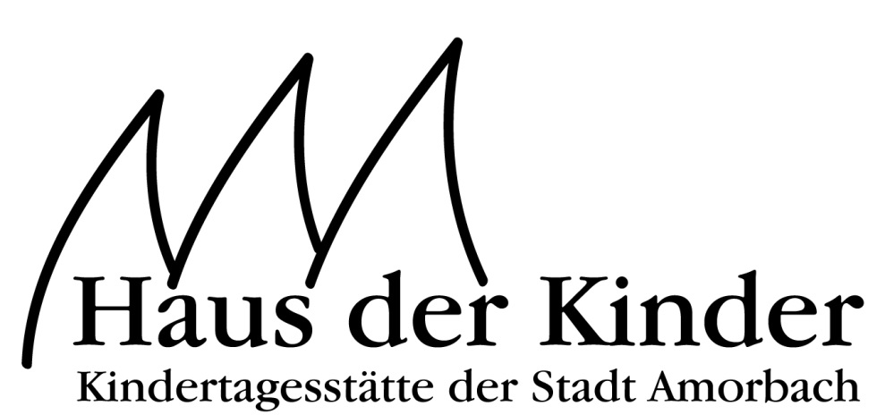
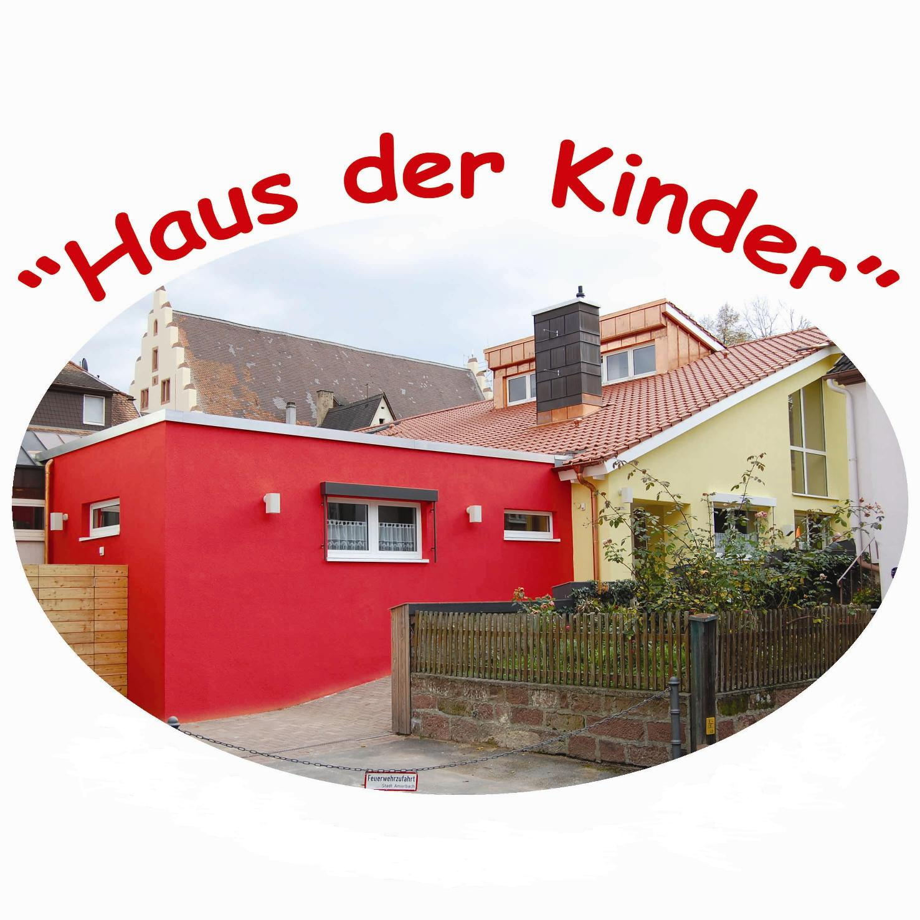

Träger der Einrichtung: Stadt Amorbach

Inhaltsverzeichnis 02

Vorwort des Trägers 04
Unser Leitsatz 05
Im „Haus der Kinder“ gemeinsam spielend lernen

Die Kindertagesstätte der Stadt Amorbach 07
„Ein Haus der Kinder“
Chronologie der Städt. Kindertagesstätte 08
Das Einzugsgebiet 09
Lage der Kindertageseinrichtung 09
Beschreibung der Räumlichkeiten 10
Ausstattung 11
Außenanlagen 12 Regelmäßig genutzte Spielflächen außerhalb 13
Wir sind für Sie da 14
Betriebsferien
Anmeldung 15

Aufnahme, Inklusion, Integration 16

Hinweis auf die Satzung 17 Kostenbeteiligung der Eltern

Verpflegung 18
Frühstück
Mittagessen
Getränke

Das Team 20
Pädagogische Mitarbeiterinnen
Tätigkeiten außerhalb der Gruppenzeit 21

Qualitätssicherung 22

Zusammenarbeit mit den Eltern 23
Informationen für Eltern
Elternsprechstunden, Elternabende
Mitwirkungsmöglichkeiten

Elternbeirat 25

Kooperation und Vernetzung 26

Das pädagogische Konzept der Einrichtung 28
Unser Bild vom Kind
Die Beobachtung von Lern- und Entwicklungsprozessen 30
Die Ko-Konstruktion 31
Konzept „Kinderstube der Demokratie“ 33
Förderung der Basiskompetenzen 34

Wir begleiten ihr Kind… 35
…in der Krippe
Grundlagen unserer Krippenbetreuung 35
Tagesablauf 36
Die Eingewöhnungsphase 37
Das Eingewöhnungsgespräch 38
Das Entwicklungsgespräch 39

Der Übergang von der Krippe in den Kindergarten 39

Wir begleiten ihr Kind… 40
… im Kindergarten
Grundlagen unserer Kindergartenarbeit 40
Tagesablauf 41
Die Eingewöhnungsphase 42

Naturbegegnung und Forschen (MINT - Förderung) 44
Tagesablauf 46

Bewegungserziehung 49
Tagesablauf Bewegungsbaustelle 51

Spezielle Angebote für die Vorschulkinder 52

Der Übergang vom Kindergarten in die Grundschule 54

Fassung: Juli 2021
Vorwort des Trägers

„Haus der Kinder“

Bildung, Erziehung und Betreuung von Kindern ist Ziel und Auftrag der städtischen Kindertageseinrichtungen, in denen die Entwicklung der Kinder zu eigenverantwortlichen und gemeinschaftsfähigen Persön-lichkeiten gefördert wird.
Die Kindertagesstätte der Stadt Amorbach steht grundsätzlich allen Kindern ohne Unterschied bezüglich Nationalität, Religionszugehörigkeit und sozialer Herkunft offen. Eltern sind darauf angewiesen, dass es zuverlässige, bezahlbare und pädagogisch qualifizierte Betreuungs-einrichtungen in der Nähe gibt und dass die Gesellschaft dazu steht, dass die Sorge der heranwachsenden Generation nicht nur eine Aufgabe der Eltern ist, sondern eine der ganzen Gesellschaft. Die Kindertagesstätte der Stadt Amorbach ist Begegnungsstätte für Kinder, Eltern und Erzieherinnen/Erzieher, in die das Kind bedingungs- und vorbehaltlos aufgenommen wird. Kinder mit Behinderung und solche, die von einer Behinderung bedroht sind, werden in der Kindertagesstätte nach Möglichkeit gemeinsam mit Kindern ohne Behinderung betreut und gefördert, um ihnen eine gleichberechtigte Teilhabe am gesellschaftlichen Leben zu ermöglichen.
Aufgrund des familiären Wandels, der sich ändernden Arbeits-bedingungen und Strukturen der Arbeitswelt wurden die Angebote der Kindertagesstätte dem differenzierten Bedarf angepasst. Die Stadt Amorbach steht dazu, dass gerade Kindern ein Platz ganz oben auf der Prioritätenliste gebührt.
Die Kindertagesstätte der Stadt Amorbach, in welche neben dem Kindergarten zwei Krippengruppen integriert sind, zeichnet sich durch die Bereithaltung von innovativen, marktgerechten sowie qualitätsorientierten und damit für Eltern entlastenden und unterstützenden Angeboten aus.
Peter Schmitt
1. Bürgermeister

Unser Leitsatz:
„Im Haus der Kinder gemeinsam spielend lernen“

Das Leben in unserer Einrichtung wird von diesem Leitsatz geprägt. Wir geben Kindern verschiedener Altersgruppen die Möglichkeit in unserem „Haus der Kinder“ (miteinander) zu spielen und (voneinander) zu lernen.

Die Stadt Amorbach als Träger unserer Einrichtung hat in den letzten Jahren die Rahmenbedingungen kontinuierlich verbessert. So können Eltern eine umfassende und qualifizierte Betreuung für Ihre Kinder in Anspruch nehmen. Die Vision des Trägers und des pädagogischen Personals, dass jedes Kind sich positiv entwickeln kann, gewinnt durch die Einführung der Kinderkrippen noch mehr an Bedeutung.
Ein Haus, das mit Leben von Kindern erfüllt ist, bedeutet aber auch eine besondere Herausforderung für die pädagogische Arbeit.
Die Basis dieser Arbeit bildet das gemeinsame Spielen und Lernen unter Berücksichtigung der Individualität und den unterschiedlichen Fähigkeiten der Kinder.
In der Zeit, in der sich das Kind in unserer Obhut befindet, kann es frei von Leistungszwängen sein Spiel spielen, kreativ sein und seine Interessen und Neigungen entfalten.
Die Räumlichkeiten bieten eine „vorbereitete Umgebung“, in der sich das Selbstwertgefühl, die Spiel- und Lernfreude sowie die Kreativität jedes einzelnen Kindes entwickeln können.
Es ist uns ein Anliegen, das Kind während des Betreuungsjahres
individuell und ganzheitlich zu begleiten und zu fördern. Dabei gehen wir vom jeweiligen sozial-emotionalen, kognitiven und körperlichen Entwicklungsstand jedes einzelnen Kindes aus. Dieser Entwicklungs-stand kann nur durch umfangreiche Beobachtungen des spielenden Kindes eingeschätzt werden, da die entwicklungsgemäße Auseinandersetzung mit sich und seiner Umwelt durch das Spiel erfolgt. Deshalb ist das Spiel mit seinen vielfältigen Möglichkeiten und Facetten Grundlage der Beobachtungen und somit auch Basis unserer Bildungs- und Erziehungsarbeit.

„Wenn ein Kind einmal nicht isst,
so ist das meist ein Anlass zur Sorge.
Wenn ein Kind aber nicht richtig spielt,
dann wird das häufig gar nicht bemerkt.
Dabei ist Letzteres meist ein viel ernsteres Alarmzeichen.“

(Virginia M. Axline, Kinderpsychologin)

Das Spielverhalten und der Entwicklungsverlauf eines jeden Kindes werden deshalb anhand von Beobachtungsbögen dokumentiert.
Ziel ist es, die Stärken des Kindes zu stärken und die Schwächen zu schwächen. Die aktive Mitarbeit des Kindes bei seinem Portfolio fördert
seine Selbstwahrnehmung, sein Selbstvertrauen und sein Selbstbewusstsein.
Möge uns unser hochgestecktes Ziel gelingen, jedem einzelnen Kind zu vermitteln:
„Du bist in deiner Einzigartigkeit im „Haus der Kinder“ willkommen. Du bist ein Teil unserer Gemeinschaft, die dich vorbehaltlos so annimmt wie du bist.“

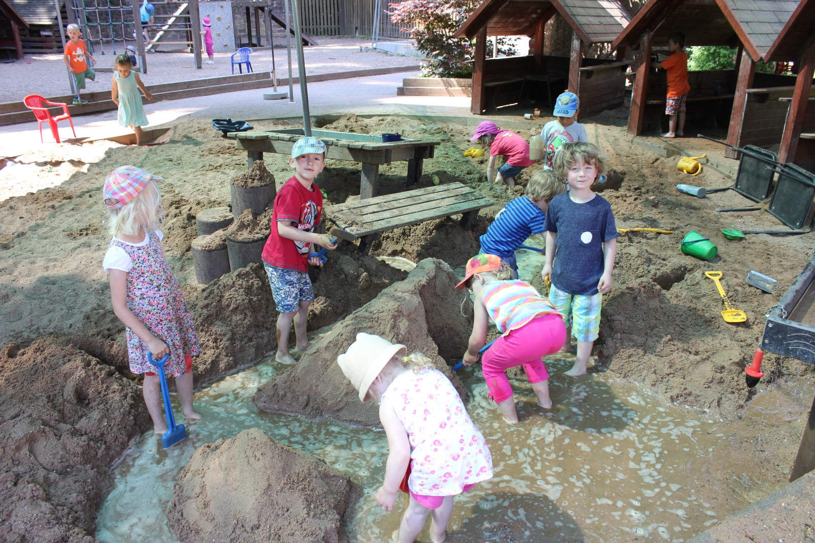

Die Kindertagesstätte der Stadt Amorbach

„Ein Haus der Kinder“

Unser „Haus der Kinder“ ist für verschiedene Altersgruppen ausgelegt und steht grundsätzlich allen Kindern offen, deren Eltern Bildung, Erziehung und Betreuung für ihre Kinder im Alter von einem Jahr bis zur Einschulung wünschen.

Es ist zwar ein Haus für Kinder, aber wir haben uns ganz bewusst dafür entschieden, es ein „Haus der Kinder“ zu nennen. Damit wollen wir zum Ausdruck bringen, dass die Kinder selbst als Akteure und Gestalter dieses Haus mit Leben erfüllen sollen und immer im Mittelpunkt stehen.

Wir wissen, dass wir immer nur begleitend und unterstützend für die Kinder und Eltern da sein können. Gerade deshalb möchten wir nicht nur ein „Haus der Kinder“, sondern auch ein „Haus für Eltern“ sein. Ihre Kinder können Sie bei uns gut aufgehoben wissen, aber auch für Sie als Erziehungsberechtigte sind wir gerne da und schätzen Sie als „Experten für ihr Kind“.

Sie wählen die Betreuungsform für Ihr Kind.

Sie können Ihr Kind für die Kinderkrippe anmelden.

Diese verfügt über drei Gruppen mit insgesamt 38 Plätzen. Die Kinder können bis zur Vollendung des 3. Lebensjahres in dieser Gruppe bleiben. Im Alter von 3 Jahren erfolgt in enger Abstimmung zwischen Eltern und pädagogischem Personal eine behutsame, stufenweise Eingliederung in die Kindergartengruppen.

Sie können Ihr Kind aber auch für den Kindergarten anmelden, ohne dass es vorher die Krippe besucht hat.

Eine Neuaufnahme in den Kindergarten ist für Ihr Kind ab 3 Jahren möglich und erfolgt in eine unserer vier Kindergartengruppen. Hier werden die Kinder so lange betreut, bis sie in die Vorschulgruppe wechseln.

Wir stehen dem Konzept der “inneren Öffnung“ sehr positiv gegenüber.

Das bedeutet, dass uns die sozialen Kontakte aller Kinder untereinander sehr wichtig sind. Ständige gruppenübergreifende Aktivitäten fördern den Kontakt und tragen dazu bei „von- und miteinander zu lernen“. Das bedeutet in vielerlei Hinsicht Rücksicht nehmen, sensibel sein für die Bedürfnisse anderer und Kompromisse eingehen.

Chronologie der Städt. Kindertagesstätte

1989: Abriss des alten Kindergartengebäudes. An der Abrissstelle wird ein neues Gebäude errichtet.
1990: Einzug in das neue Gebäude mit Platz für vier Kindergartengruppen und dazugehörigen Außenspielflächen.
1994: Es wird eine Verbindung zum Vorderhaus der Hinteren Gasse 7 geschaffen. Durch die Generalsanierung des Vorderhauses kann ein weiterer Gruppenraum geschaffen werden.
2007: Im Obergeschoss der Kindertagesstätte werden Räumlichkeiten für die Schulkindbetreuung eingerichtet.
2008: Der Außenspielbereich wird durch den Träger in Zusammenarbeit und mit Unterstützung des Elternbeirates neu gestaltet und strukturiert.
2010: Im September wird die neue Krippe für die Betreuung der Allerkleinsten bezugsfertig. Ein eigener Spielplatz im geschützten Innenhof bietet den Kleinen viel Bewegungsspielraum.

Eine Wohnung im Vordergebäude der Hinteren Gasse 7 steht
dem „Haus der Kinder“ zusätzlich zur Verfügung.

2015: Die zweite Krippengruppe ist bezugsfertig und wird im Januar
Ihrer Bestimmung übergeben.
2015: Ab September 2015 wird die Hortbetreuung der Schulkinder
durch den Träger eingestellt. Die Betreuung dieser Kinder
erfolgt zukünftig durch die offene Ganztagsgrundschule.
2016: Im Januar wird die zweite Krippengruppe eröffnet.
2017: Ab März werden aufgrund der großen Nachfrage nach Betreuungsplätzen die Räumlichkeiten des ehemaligen evangelischen
Kindergartens als Außenstelle angemietet und dort die Kindergartenbetreuung aufgenommen.
Im Gruppenraum OG links wird die „Käfergruppe“ eröffnet (spezielle Gruppe für Kinder von ca. 2 ½ bis 3 ½ Jahren).
2019: Planungsbeginn einer zweiten Einrichtung
2020: Die Käfergruppe wird ab September aufgrund der hohen Nachfrage als Kindergartengruppe geführt.
Es werden nur noch Kinder ab drei Jahren in die Kindergartengruppen aufgenommen.
2021: September: Eine Kindergartengruppe zieht in die neu angemieteten Räumlichkeiten im evangelischen Gemeindezentrum.
Voraussichtlich Anfang November 2021 wird im oberen Stockwerk (OG links) eine dritte Krippengruppe eröffnet.

Das Einzugsgebiet

Zur Stadt Amorbach gehören auch die Stadtteile Neudorf, Reicharts-hausen, Beuchen und Boxbrunn.
Kinder aus diesen „Höhengemeinden“ können unsere Kindertagestätte besuchen.
Es werden auch Gast-Kinder aus umliegenden Gemeinden aufgenommen, wenn deren Eltern die Aufnahme in unsere Kita wünschen. (Wunsch- und Wahlrecht der Eltern).
Diesen Wünschen kann jedoch nur nachgekommen werden, wenn ausreichend freie Plätze vorhanden sind und alle Kinder aus Amorbach
dadurch nicht benachteiligt werden.

Lage der Kindertageseinrichtung

Das „Haus der Kinder“ liegt im verkehrsberuhigten Altstadtbereich von Amorbach. Es grenzt mit seinem Außengelände direkt an den fürstlichen Seegarten (Park, der für die Öffentlichkeit zugänglich ist).
Der Seegarten ist ein Paradies für Kinder mit Wiesen, Wald, großem Baumbestand und einem kleinen idyllischen See.

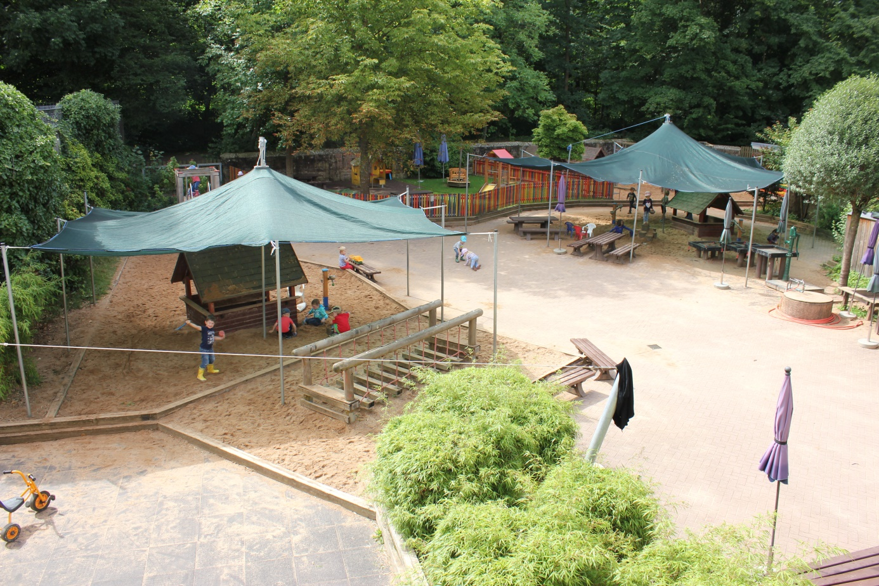

Beschreibung der Räumlichkeiten

Unsere Kindertagesstätte wurde auf dem Fundament des ehemaligen Kindergartens durch einen Um- und Erweiterungsbau neu errichtet.
Das Haus verfügt über zwei Stockwerke. Im Erdgeschoss befindet sich dem Windfang angegliedert ein Kinderwagenabstellplatz. Der Eingangsbereich mündet in einen großzügigen Flur, von dem aus alle Gruppen erreichbar sind. Im Erdgeschoss rechts gibt es zwei Kindergarten-Gruppenräume mit Abstellräumen, einen Intensivraum, einen Mehrzweckraum, einen Waschraum mit Toiletten für Kinder, einen
Hauswirtschaftsraum, einen Toilettenraum für Erwachsene, eine Teeküche sowie das Büro der Leitung.

Im Erdgeschoss links sind die beiden Krippengruppen angegliedert. Über den Gang bzw. über den kleinen Innenhof ist der Krippenbereich erreichbar. Die Krippengruppenräume gliedern sich jeweils in Gruppenraum, Schlafraum und Wickel- und Waschraum.
Im Obergeschoss befinden sich zwei weitere Gruppenräume plus Nebenräume, wovon einer als Krippengruppe und Schlafraum und einer als Kindergartengruppe und Intensivraum genutzt wird.
Im Obergeschoss befindet sich rechts und links jeweils ein Sanitärbereich.
Das großzügige Foyer dient in erster Linie als Garderobenbereich, kann aber auch zusätzlich als Spiel- und Kreativbereich genutzt werden.

Zusätzlichen Raum bietet eine Wohnung im OG des Vorderbaues. Diese Räume dienen als Personalraum, Raum für Eltern- und Besucher-gespräche, sowie für Einzelintegrationsmaßnahmen oder Fördermaßnahmen durch die Frühförderstelle.
Ein Teil der Wohnung wird auch für Materiallagerung verwendet.

In unserer Außenstelle (ehemaliger evangelischer Kindergarten) stehen zwei großzügige Gruppenräume mit Nebenraum, Garderobe und Waschraum zur Verfügung. Der schön gegliederte Außenbereich mit herrlicher Grünfläche bietet viel Platz zum Spielen und Toben.
Die Räume und Außenspielbereiche werden von den Vorschulkindern und einer weiteren altersgemischten Kindergartengruppe genutzt.

Ausstattung

Uns ist bewusst, dass die Räumlichkeiten einen großen Einfluss auf unsere pädagogische Arbeit haben und als „Miterzieher“ zu betrachten sind.
Unser „Haus der Kinder“ ist nach pädagogischen Gesichtspunkten unter Berücksichtigung der Beteiligung der Kinder ausgestattet.
Die Kinder haben ein Mitspracherecht bei der Gestaltung und beim Angebot der Ausstattung. Hier werden bei Bedarf oder Interesse Ausstattungsgegenstände unter den einzelnen Gruppen getauscht.

Die Gestaltung der Räume wird mit den Kindern zusammen geplant und durchgeführt. Sie variiert von Gruppe zu Gruppe und ist auf die Bedürfnisse der Kinder in den jeweiligen Gruppen ausgerichtet.
Das Spiel- und Beschäftigungsmaterial ist so ausgewählt, dass die verschiedenen Altersgruppen berücksichtigt sind und eine ganzheitliche Bildung und Erziehung eines jeden einzelnen Kindes erreicht werden kann.
Unsere Einrichtung verfügt über ein äußerst reichhaltiges Angebot an hochwertigen Materialien für differenziertes Spiel ebenso für gezielte Beschäftigungen.

Außenanlagen

Die Außenspielfläche grenzt unmittelbar an einen Park (Seegarten): Sie ist durch große Sand-, Kies- und Pflasterflächen strukturiert und mit Bäumen, Sträuchern und Grünpflanzen aufgelockert.
Die Außenanlage umfasst außerdem eine Rutschbahn, verschiedene Spielhäuschen, einen Kletterturm, ein mehrteiliges Klettergerüst, eine Matschanlage mit Pumpe, eine Wasserstelle, eine Wackelbrücke, eine Pergola mit Spieltischen, verschiedene Sitzgruppen und einen Bereich mit Fallschutzplatten für Fahrzeuge (Rädchen, Roller usw.).
Die einzelnen Spielbereiche sind voneinander abgegrenzt.
Die Spielmaterialien und die Fahrzeuge werden in einem Gartenhaus aufbewahrt, das sich im Randbereich der Außenanlage befindet.

Die Krippengruppen „Kleine Racker“ und „Kleine Strolche“ haben im großen Hof ihren eigenen abgeteilten Spielplatz mit Sandkasten, Spielschiff, Sitzmöglichkeiten und wird durch ein altersgerechtes Klettergerüst mit Rutsche ergänzt.
Die Krippengruppe „Zwerge“ verfügt über einen eigenen Spielplatz. Dieser grenzt unmittelbar an den Gruppenraum an. Er ist mit Sandkasten, einem Spielhäuschen und einem Klettergerüst auf die Bedürfnisse der Kleinen ausgelegt. Dieser Spielbereich ist äußerst geschützt und eine Besonderheit unserer Einrichtung.

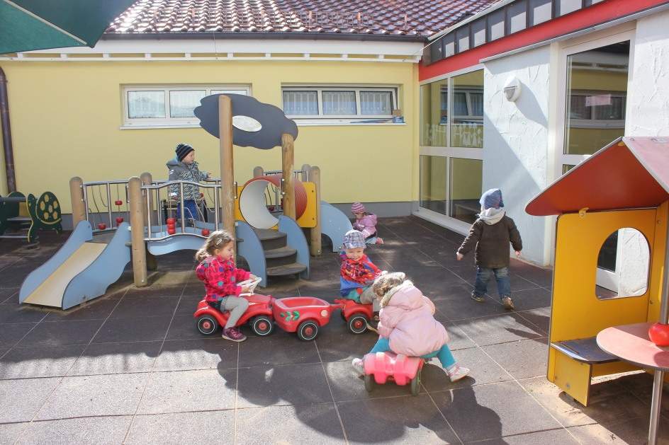

Gerne suchen die älteren Krippenkinder auch im großen Hofbereich ihre Herausforderung.

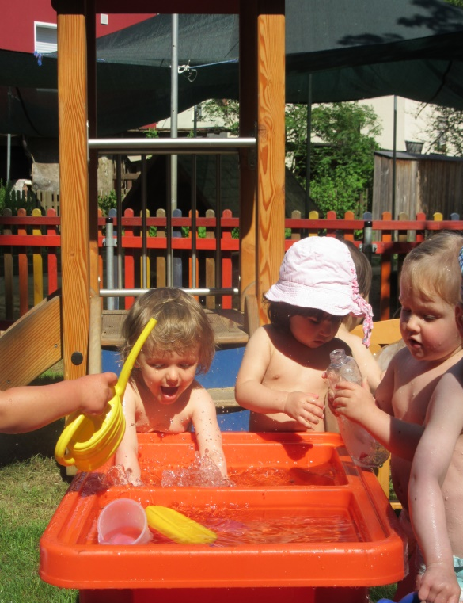
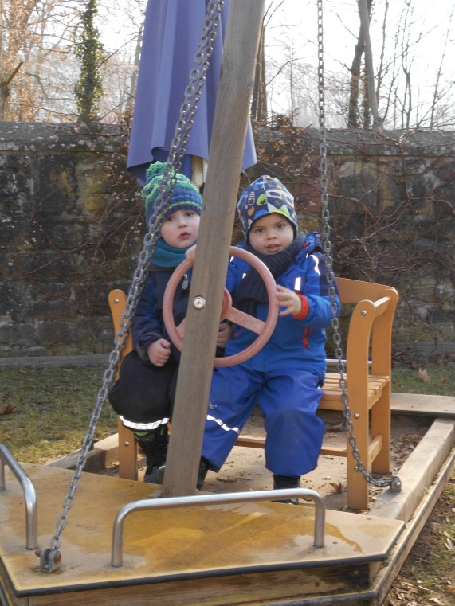

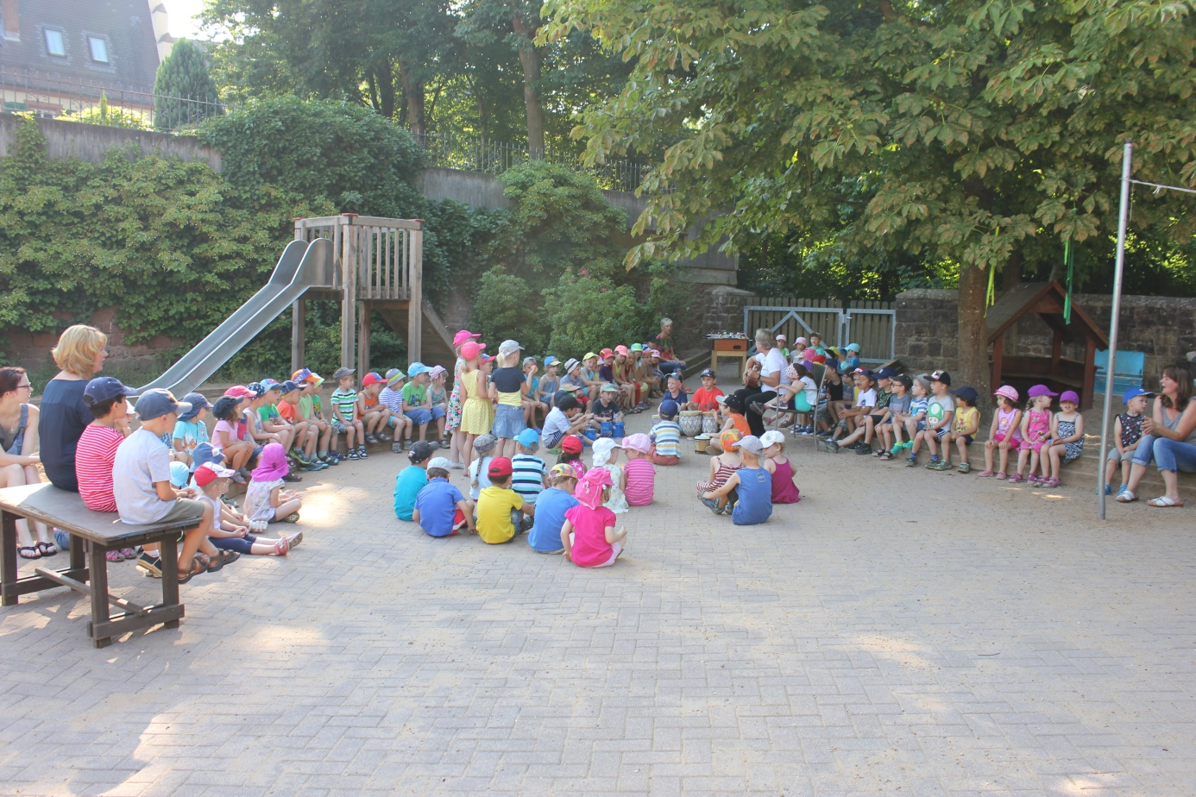

Regelmäßig genutzte Spielflächen außerhalb

Wir besuchen regelmäßig den angrenzenden Seegarten, zuweilen den Spielplatz in der Heinrich-Albert-Straße, diverse Waldhütten, die Wassertretanlage, den Bürgerpark und vieles mehr.
Die Natur- und Forschergruppe, die an den Vorschulbereich angegliedert ist, nutzt regelmäßig eine angrenzende Fläche im Seegarten. Die Kinder können hier in einem Waldstück (ihr Lager) in vertrauter Umgebung ganzheitlich die Natur erforschen und auf Entdeckungsreise gehen.
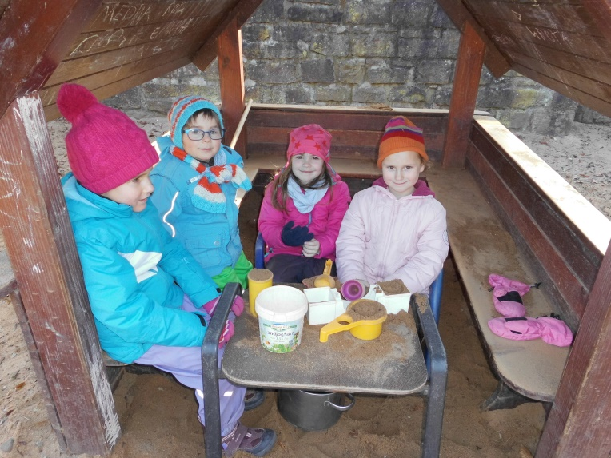

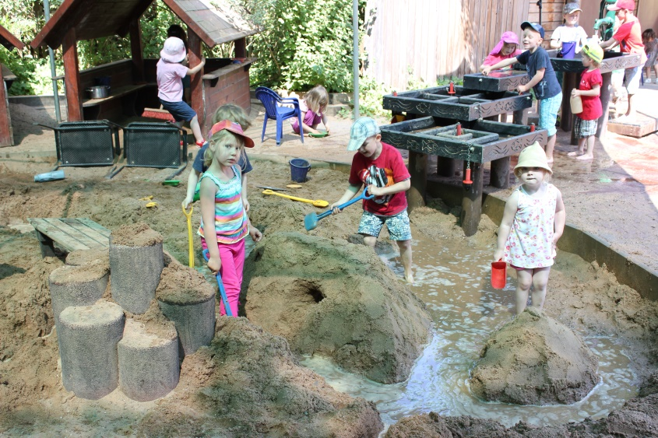

Wir sind für Sie da

Öffnungszeiten mit Bring- und Abholzeiten

Der Kindergarten ist von 7.30 Uhr bis 15.30 Uhr durchgehend von Montag bis Freitag geöffnet.

Mindestbuchungszeit

Krippenkinder: 20 Stunden wöchentlich an mindestens 4 Tagen.

Für die Krippenkinder sind 20 Stunden Buchungszeit wöchentlich festgelegt. Diese Zeiten können nur z. Teil in Absprache individuell verteilt werden.

Kindergartenkinder: 4 Stunden täglich an 5 Tagen in der Woche in der
Zeit von 8.30 Uhr bis 12.30 Uhr

Darüber hinaus können die Betreuungszeiten individuell gewählt werden.

Bringzeit:
Um einen reibungslosen Tagesablauf gestalten zu können, sollen die Kinder bis spätestens 8.45 Uhr in die Einrichtung gebracht werden.

Abholzeit:
Die Kinder können im Kindergarten ab 12.00 Uhr abgeholt werden. Die Abholzeiten in der Krippe sind von 12.00 Uhr – 12.30 Uhr und wegen der Schlafenszeit erst wieder ab 14.00 Uhr möglich.
Die Betreuungszeiten müssen verbindlich festgelegt und eingehalten werden.

Im Interesse des Kindes und gemäß der pädagogischen Zielsetzung soll die Einrichtung regelmäßig besucht werden.

Betriebsferien

Schließtage des Kindergartens:

Weihnachten: In der Regel die Tage zwischen Weihnachten

und Neujahr bzw. Dreikönigstag

Fasching: 2 Tage (Rosenmontag, Faschingsdienstag)

Ostern: 4 Tage (nach Ostermontag)

Sommer: 14/15 Tage (Mitte bis Ende August)

Sonstige Schließtage:
Reflexionstag: 1 Tag (Anfang/Mitte Juli)
Planungstag: 1 Tag nach den Sommerferien
Fortbildungstage 2-3 Tage

In der Regel ist die Einrichtung höchstens 30 Tage im Jahr geschlossen.
Es können bis zu 35 Schließtage im Betreuungsjahr genutzt werden, wenn das Personal diese Tage für Fortbildungen benötigt.

Die jeweils aktuelle Ferienordnung wird durch Elternbrief und Aushang bekannt gemacht.

Anmeldung

Es findet eine jährliche Anmeldung statt. Die Bekanntgabe der Termine erfolgt durch ortsübliche Bekanntmachung im Amts- und Mitteilungsblatt.
Die Anmeldung ist verbindlich. Eine spätere Anmeldung während des Betreuungsjahres ist nur noch in Ausnahmefällen möglich.

Bei der Anmeldung muss der gewünschte Umfang der Betreuung angegeben werden.

Aufnahme

Jeder Aufnahme in die Kindertagesstätte geht eine schriftliche Betreuungsvereinbarung zwischen der Stadt Amorbach und den Erziehungsberechtigten voraus.

Die Aufnahme erfolgt nach Anzahl der verfügbaren Plätze.

Die Betriebserlaubnis für unsere Kindertagesstätte umfasst insgesamt 182 Plätze.
Sind nicht genügend Plätze vorhanden, werden die Kinder nach festgelegten Auswahlkriterien (siehe Satzung) aufgenommen.

Der Betreuungsvertrag wird in der Regel für die Dauer bis zum Übertritt in den Kindergarten bzw. die Grundschule geschlossen.
Außer dem Betreuungsvertrag ist eine Vielzahl von Nebenabsprachen
schriftlich zu vereinbaren. Dies dient dazu, die Wünsche der Eltern z. B. beim Mittagessen, bei der Zusammenarbeit mit der Grundschule usw. zu berücksichtigen.

Inklusion

Behinderte Kinder oder von Behinderung bedrohte Kinder

Der Träger unserer Einrichtung hat mit dem Bezirk Unterfranken einen Vertrag geschlossen, um im Bedarfsfall auch von Behinderung bedrohte Kinder oder behinderte Kinder im Kindergarten ebenso wie in der Kinderkrippe zu betreuen.
Auf Anfrage und nach Prüfung unserer Belegung nehmen wir Kinder mit erhöhtem Förderbedarf gerne auf (von Behinderung bedrohte Kinder oder behinderte Kinder).
Bei Bedarf werden in enger Kooperation mit den Erziehungsberechtigten und entsprechenden Fachdiensten alle Fördermöglichkeiten ausgeschöpft.

Integration

Unsere Einrichtung steht allen Kindern unterschiedlichster Herkunft, Nationalität, Religion oder Kulturkreisen offen.
Unsere Haltung, allen Kindern und Eltern vorbehaltlos zu begegnen und unsere Wertschätzung entgegenzubringen, soll denjenigen, die unsere Einrichtung besuchen, die Integration erleichtern.

Satzung

Die genauen Aufnahmebedingungen sind in der Satzung der Kindertagesstätte der Stadt Amorbach verankert.

Diese Satzung hängt in der Einrichtung zur Einsichtnahme aus. Auf Wunsch wird ein Exemplar ausgehändigt.

Die Bedürfnisse der Kinder stehen im Mittelpunkt. Die Berücksichtigung der Interessen der Mehrheit aller Kinder und Eltern darf jedoch nicht hinter den Interessen von Einzelnen zurückstehen. In einer großen Einrichtung wie der unsrigen bedeutet dies in vielerlei Hinsicht Rücksicht nehmen, sensibel sein für die Bedürfnisse anderer und Kompromisse eingehen. Die Rahmenbedingungen für ein gedeihliches Miteinander regelt die Satzung der Einrichtung.

Kostenbeteiligung der Eltern

Der Elternbeitrag ist ein Beitrag zu den gesamten Betriebskosten der Einrichtung und deshalb auch während der Schließzeiten zu bezahlen.
Dies gilt insbesondere für den Monat August, bei längerem Fehlen des Kindes durch Urlaub oder Krankheit, da auch in dieser Zeit die Personal- und Sachkosten weiterlaufen.

Die Kindergartenbeiträge sind mit Beginn des Monats fällig, an dem die Aufnahme erfolgen soll, bzw. an dem das Kind laut Zusage der Einrichtung einen Kindergartenplatz erhält. Gebühren entstehen auch, wenn ein Kind nicht zum angemeldeten Termin kommt.

Die Gebühren werden für zwölf Monate erhoben.
Der Monatsbeitrag und die Kosten für das Mittagessen werden je nach Buchungskategorie durch eine Bankeinzugsermächtigung der Erziehungsberechtigten von der Stadtkasse eingezogen.
Beiträge sind zum 1. eines Monats fällig. Sie sind solange zu entrichten, bis eine Kündigung bzw. das Ausscheiden rechtswirksam wird. Die Gebühren sind in der jeweils gültigen Gebührensatzung festgeschrieben. Genaueres entnehmen Sie bitte der Satzung im Anhang.

Übernahme von Gebühren

In besonderen Fällen übernimmt das Jugendamt bzw. Sozialamt ganz oder teilweise die Kosten für den Besuch der Einrichtung und das Mittagessen. Beim Mittagessen ist jedoch die häusliche Ersparnis in Höhe von 20,00 € pro Kind und Monat selbst zu entrichten. Antragsformulare für die Kostenübernahme hält die Kindergartenleitung bereit.

Verpflegung

Frühstück
Jedes Kindergartenkind bringt ein gesundes, ausgewogenes Frühstück mit in die Kita. Manche Gruppen essen gemeinsam, in anderen Gruppen gibt es einen Esstisch und die Kinder können während dem Freispiel selbst entscheiden, wann sie frühstücken möchten.

Für alle Krippenkinder wird täglich ein Frühstück von der Kita bereitgestellt.
Auch im Kindergarten gibt es gelegentlich und bei besonderen Anlässen ein gesundes Frühstück.
Dieses Frühstück ist abwechslungsreich und soll eine gesunde Ernährung der Kinder unterstützen.
Außerdem werden die Kinder motiviert, sich an Tischsitten zu gewöhnen,
die Menge selbständig einzuschätzen (besser noch etwas nachnehmen, als alles zu essen) und die Nahrungsaufnahme bewusst zu genießen.
Ein weiterer Aspekt hierbei ist der nachhaltige und achtsame Umgang mit Lebensmitteln.
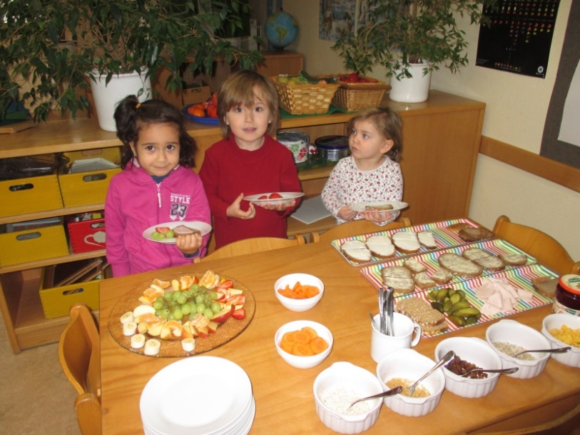

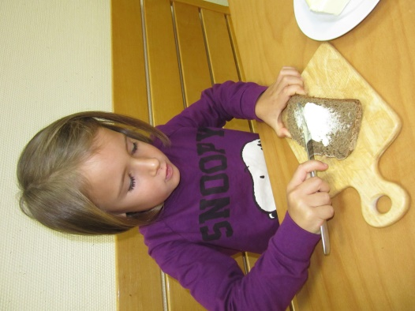

In Anlehnung an das „Tiger-Kids-Programm“ ist es uns ein Anliegen, jeden Tag den Kindern ausreichend Obst und Gemüse auf einem „Magischen Obst- und Gemüseteller“ (ein Teller der niemals leer wird) zu servieren. Die Eltern bringen auf freiwilliger Basis das Obst und Gemüse in die Kita mit. Nur wenn ausreichend Obst und Gemüse mitgebracht wurden, können wir entsprechen Rohkost für die Kinder anbieten. Damit übertragen wir einen Teil der Verantwortung an die Eltern, die erfahrungsgemäß diese Verantwortung gerne übernehmen.

Mittagessen

Die Kinder, die über die Mittagszeit in der Einrichtung verbleiben, haben verschiedene Möglichkeiten, das Mittagessen einzunehmen.
Zum einen können die Eltern für ihr Kind ein kaltes Vesper mitgeben.
Zum anderen besteht die Möglichkeit, das warme Mittagessen vom Kreisaltenheim in Amorbach zu buchen.
Außerdem besteht die Möglichkeit, an manchen Tagen warm, an anderen Tagen kalt zu essen. Das warme Essen muss nicht täglich gebucht werden.
Das Mittagessen wird gemeinsam in den einzelnen Gruppen eingenommen.
Die Absprachen zum Mittagessen und die Kosten für das warme Mittagessen werden im Betreuungsvertrag bzw. in einer Nebenabsprache geregelt.

Getränke

Vom Kindergarten werden täglich in ausreichender Menge Tee und Trinkwasser gereicht.
Es ist nicht gestattet, Getränke von zuhause mitzubringen.
Hin und wieder werden zusätzliche Getränkeangebote z.B. bei Festen und Feiern (Obstsäfte) bereitgestellt.

Das Team

Das Kita-Personal besteht aus ausreichend pädagogischen Fach- und Ergänzungskräften.

Die Anzahl der Mitarbeiterinnen hängt unmittelbar mit den gebuchten Zeit- und Kind-Faktoren zusammen.
Ein guter Personal-Kind-Schlüssel ist für die Qualitätssicherung unerlässlich.
Im Betreuungsjahr 2021/2022 wird dieser anfänglich bei ca. 7,00 liegen und voraussichtlich auf 8,67 ansteigen.

Pädagogische Mitarbeiter/Innen

Steffi Berberich (Einrichtungsleitung)

- Käfergruppe:
- Laura Haas (Gruppenleitung)
- Jutta Pföhler
- Andy Sämann (Berufspraktikant)
- Mäusegruppe:
- Inge Hörst (Gruppenleitung)
- Dorothé Henn-Klein
- Eva Speth (Erzieherpraktikantin)
- Wichtelgruppe:
- Kristin Bernhardt (Gruppenleitung)
- Shari Häufglöckner
- Daniela Wörner
- Igelgruppe:
- Ann-Kathrin Dörr (Gruppenleitung)
- Viola Zeuner
- Paula Kraus (Erzieherpraktikantin)
- Natur- und Forschergruppe: angegliedert an die Vorschulgruppe
- Corinna Throm
- Turnraum:
- Jennifer Adrian (Gruppenleitung)
- Christine Gröbner
- Vorschulgruppe:
- Claudia Bischof (Gruppenleitung)
- Larissa Matusch
- Yvonne Hartlaub
- Kleine Racker:
- Beate Wenk (Gruppenleitung)
- Rosi Höflein
- Pashalina Giouvanakis
- Zwerge:
- Monique Pfeiffer (Gruppenleitung)
- Teresa Spielmann
- Sandra Eck
- Kleine Strolche:
- Bianca Kramer
- Julia Axmann

Tätigkeiten außerhalb der Gruppenzeit

Um den Ablauf der Einrichtung sicherzustellen, ist außerhalb der unmittelbaren Arbeit mit dem Kind viel Vorbereitung, Planung und Organisation notwendig. Zu unseren Aufgabenbereichen gehören u. a.:

- Regelmäßige Teamgespräche
- Gruppengespräche der Mitarbeiterinnen
- Vor- und Nachbereitungszeit für pädagogische Angebote und Planung
- Vor- und Nachbereitung von Festen, Feiern, diversen Veranstaltungen
- Dokumentation der pädagogischen Arbeit
- Dokumentation der Beobachtungen
- Elterngespräche - Entwicklungsgespräche
- Elternabende
- Zusammenarbeit mit dem Träger
- Zusammenarbeit mit dem Elternbeirat
- Fortbildungen
- Zusammenarbeit mit der J. + S. Schulz-Stiftung
- Verwaltung und Organisation der Einrichtung
- Materialbeschaffung und Einkäufe
- Hauswirtschaftliche und pflegerische Tätigkeiten
- Zusammenarbeit mit anderen Institutionen
- Öffentlichkeitsarbeit
- Und vieles mehr (bitte beachten Sie unsere Aushänge!

Qualitätssicherung

Die Qualität wird u. a. durch die Teilnahme an Fortbildungsveranstaltungen, durch die fachliche Beratung von Landratsamt und Regierung von Unterfranken sowie durch den Einsatz des Qualitätssicherungsprogrammes des Bayerischen Staatsministeriums für Arbeit, Sozialordnung, Familien und Frauen (Stmas) sichergestellt.
Wir suchen den fachlichen Austausch und nehmen Beratung gerne an. Diese o. g. Aufsichtsbehörden informieren außerdem über Förder-richtlinien, Fördervoraussetzungen und die jeweils aktuelle Gesetzeslage für Kindertageseinrichtungen.

Einmal jährlich wird eine Elternbefragung durchgeführt, die ebenfalls
ein Instrument zur Qualitätssicherung ist. Wünsche, Anregungen und konstruktive Kritik können Einfluss haben auf die organisatorische und pädagogische Arbeit in der Einrichtung. Wir nehmen diese Umfragen sehr ernst und setzten uns mit den Rückmeldungen auseinander. Das bedeutet aber nicht, dass alle Wünsche und Anregungen von Eltern Berücksichtigung finden können.

Die pädagogischen Mitarbeiterinnen nahmen/nehmen an den unterschiedlichsten Fortbildungsveranstaltungen bzw. Arbeitskreisen teil u. a. zu folgenden Themen:
- „Unser Bild vom Kind“ die Grundlage unserer päd. Arbeit.
- Der neue bayerische Bildungs- und Erziehungsplan
- Fünftägige Teamfortbildung: Dialog Bildung
- Kooperation Kindergarten und Grundschule
- Sprachförderung D 240
- Mehrsprachigkeit als sonderpädagogisches Aufgabenfeld
- Bedeutung des Sprachverständnisses in der kindlichen Entwicklung
- Prävention von Verhaltensauffälligkeiten
- Die Beratung von Eltern
- Handlungen wollen geplant sein
- Förderung der mathematischen Vorläuferfertigkeiten, Prävention von Dyskalkulie
- Einführung in „MZZ“ (Mengen, Zählen, Zahlen)
- Erste Hilfe am Kind
- Teilnahme Fortbildungen „Haus der kleinen Forscher“
- Fortbildung im MINT-Bereich
- Weiterbildung „Yoga“
- Fortbildungen „Waldbaden“
- Fortbildung „Montessori“
- Selbständiges Erarbeiten aktueller Themen durch „MultiplikatorInnen“ zur Weitergabe an das gesamte Team
- „Kinderstube Demokratie“
- Und vieles mehr

Zusammenarbeit mit den Eltern

Informationen für Eltern

- Elternbriefe „Elternpost “ (alle 2 Monate) per Kita Info App oder Email
- Aushänge und Dokumentationen an der Pinnwand
- Reflektionen der pädagogischen Arbeit durch Aushang
- Infoveranstaltungen
- Elternnachmittage/Elternabende
- Elternbeiratssitzungen

Wir erwarten, dass Eltern die Aushänge beachten. Dabei erhalten sie wesentliche Informationen über das gesamte Geschehen in der Einrichtung und über die aktuellen pädagogischen Themen der einzelnen Gruppen. Die Aushänge dokumentieren die Arbeit der Kita in recht ausführlicher Weise.

Elternsprechstunden, Elternabende

Um einen guten Kontakt mit den Eltern zu pflegen sind uns Tür- und Angelgespräche willkommen.

Längere Elternsprechstunden finden nach vorheriger Terminabsprache mit der Erzieherin oder der Leitung statt.

Uns ist es besonders wichtig, die Eltern umfassend über den Entwicklungsstand ihres Kindes zu informieren. Nach jedem Geburtstag
des Kindes findet ein ca. einstündiges Entwicklungsgespräch statt.
Die Beobachtungen und Dokumentationen der pädagogischen MitarbeiterInnen zum Entwicklungsstand des Kindes dienen als Grundlage für dieses Gespräch. Ein intensiver Austausch mit den Erziehungsberechtigten ist dabei sehr wichtig.

Elternabende gibt es zu den unterschiedlichsten Themenbereichen:

- Informationsabend für neue Eltern
- Elternbeiratswahl
- Gruppeninterne und gruppenübergreifende Elternabende in Theorie und Praxis, die vom Kindergartenpersonal gestaltet werden
- Gesprächskreise über Themen, die Eltern anregen
- Themenbezogene Elternabende mit Referenten
- Elternabende in Zusammenarbeit mit der Grundschule
- Unsere MINT-Angebote

Mitwirkungsmöglichkeiten

Wir freuen uns über ihr Interesse an unserer Arbeit:

- Hospitationen sind erwünscht.
- Möglichkeit der Mitgestaltung, Durchführung bzw. Mithilfe bei Exkursionen und Ausflügen.
- Praktische Mitarbeit in der Einrichtung ist uns willkommen. Wir nutzen gerne die Ressourcen unserer Eltern, soweit diese sich aktiv einbringen möchten (z. B. Lesepaten, einbringen von musischen/musikalischen Fähigkeiten…).
- Einmalige oder regelmäßige Begleitung der Naturgruppe.
- Teilnahme an pädagogischen Gesprächskreisen.
- Mitwirkung bei Veranstaltungen des Elternbeirates.
- Themenauswahl für Elternabende treffen.
- Mitwirkung im Elternbeirat als gewählte Elternvertreter.
- Meinungen und Anregungen in der jährlichen Eltern-befragung
- Wünsche und Anregungen an den Träger bzw. an die pädagogischen MitarbeiterInnen herantragen oder entsprechende Anträge stellen.

Wir sehen Eltern und Pädagogen als gleichberechtigte Partner in gemeinsamer Verantwortung für das Kind.
Wir streben eine Erziehungspartnerschaft an, bei der sich Familie und Kita füreinander öffnen, ihre Erziehungsvorstellungen austauschen und zum Wohle der ihnen anvertrauten Kinder kooperieren. Bei einer partnerschaftlichen Zusammenarbeit von Eltern und Mitarbeiterinnen der Einrichtung sehen wir ideale Entwicklungsbedingungen für das Kind.

Elternbeirat

Der Elternbeirat selbst beschreibt seine Aufgabenbereiche wie folgt:

Zu Beginn eines jeden Kita-Jahres wird ein neuer Elternbeirat gewählt. Nach Möglichkeit sollen aus allen Gruppen (Krippengruppen, Kindergartengruppen) anteilig Vertreter dem Elternbeirat angehören.
Sitzungen finden mindestens zweimal jährlich statt.
Dazu werden auch Vertreter des Trägers sowie das Kita-Personal eingeladen.
Der Elternbeirat will Ansprechpartner sein:
Sowohl für Eltern als auch für das Kita-Personal und den Träger, wenn es um Anregungen, positive oder negative Kritik oder um Probleme geht.
Im Eingangsbereich der Kita hängt der EB-Briefkasten. Hier können Wünsche, Kritik und Anregungen an den Elternbeirat herangetragen werden. Dieser gibt Anliegen gegebenenfalls weiter.

Wenn wichtige Entscheidungen anstehen, muss der Elternbeirat vom Träger oder der Einrichtungsleitung informiert und angehört werden.

Im Laufe eines Kita-Jahres beteiligt sich der Elternbeirat soweit als möglich aktiv am alltäglichen Geschehen der Einrichtung und bringt sich ein z. B. mit Bücher vorlesen, mit den Kindern backen, Ausflüge begleiten usw…

Auch bei der Planung und Durchführung größerer Feste und Veranstaltungen wie Kuchenverkauf am Wendelinus- und Frühjahrs-markt sowie Sommerfest und Weihnachtsmarkt, fungiert der Elternbeirat als Veranstalter.

Kooperation und Vernetzung

Zusammenarbeit und Kooperation u. a. mit:

- Frühförderstelle
- Sprachheilschule (Dr.-Albert-Liebmann-Schule)
- Schulvorbereitende Einrichtung (H.E. Stötzner-Schule)
- Mobile sonderpädagogische Hilfe (diverse Angebote)
- Erziehungsberatung
- Grundschule
- Mittelschule
- Zahnarzt
- Fachberatung Kindergartenwesen Landratsamt Miltenberg oder Regierung von Unterfranken
- Joachim- und Susanne-Schulz-Stiftung (MINT-Bereich)
- Initiative „Haus der kleinen Forscher“
- „Menschen vor Ort“ (z. B. Förster, Imker, Bauernhöfe, Handwerker, Betriebe…)
- Besuche in Zusammenarbeit mit örtlichen Institutionen (z. B. Altenheimen, Kirchengemeinden)
- Adventsnachmittag- und Sommerfestmitgestaltung in den beiden Altenheimen
- Benefizveranstaltung in der Kita anlässlich von St. Martin im Kindergarten.
- Kaffee und Kuchen am Wendelinusmarkt, Frühjahrsmarkt und anderen Veranstaltungen in der Kindertagesstätte.
- Regelmäßige Veröffentlichungen im Amtsblatt oder der örtlichen Presse.

Um bei allen Angeboten, Veranstaltungen usw. den Elternwillen so weit als möglich zu berücksichtigen, werden schriftliche Vereinbarungen mit den Eltern getroffen, in denen die Teilnahme der Kinder an Veranstaltungen geregelt wird. Eltern und Kindergarten erhalten die notwendigen Informationen für eine umfangreiche Zusammenarbeit zum Wohle des Kindes.

Regelmäßige Besuchsorte

- Grundschule Amorbach
- Zahnarzt
- Feuerwehr
- Alle Pflege- und Senioreneinrichtungen vor Ort
- Schloss „Waldleiningen“
- Ausgesuchte kulturelle Veranstaltungen aller Art
- Themenbezogene Exkursionen
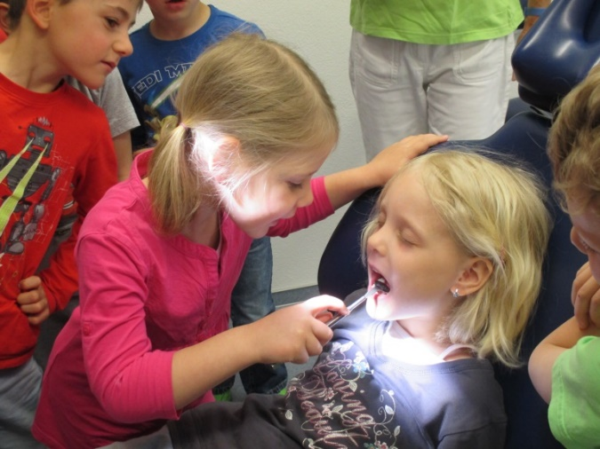
- Schafschur
- Bauernhöfe der Höhenortschaften
- Bienenzüchter
- Wochenmarkt
- Öffentliche Bücherei
- …und viele mehr

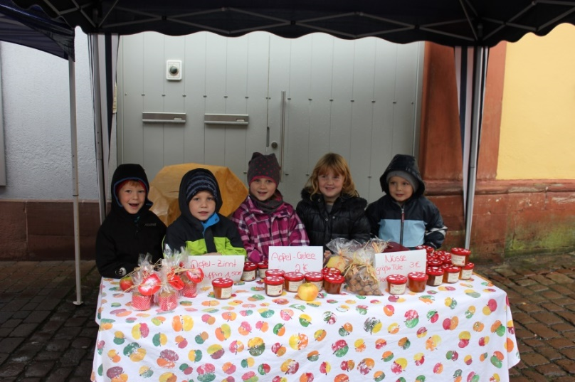

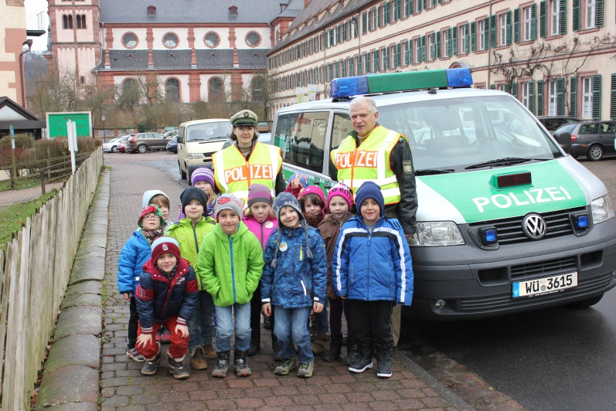

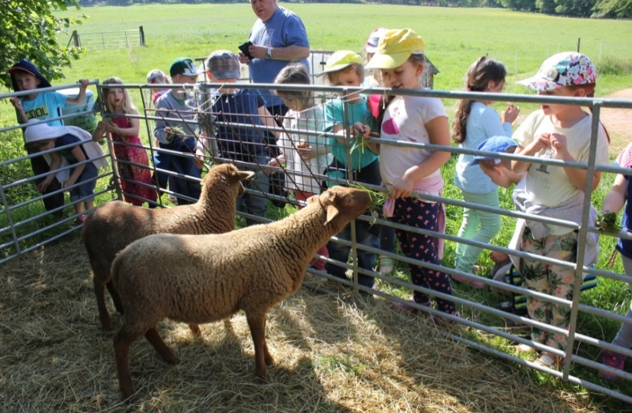

Das pädagogische Konzept der Einrichtung

Unser Bild vom Kind

In unserer Einrichtung gestalten Kinder ihre Bildung und Entwicklung aktiv mit und übernehmen dabei der Entwicklung angemessene Verantwortung, denn der Mensch ist auf Selbstbestimmung und Selbsttätigkeit hin angelegt. Bereits sehr kleine Kinder sind eher aktive Mitgestalter als passive Teilhaber an Umweltereignissen und können ihre Bedürfnisse äußern.

Je größer das Grundvertrauen und seine Bindungsfähigkeit sind, desto leichter kann das Kind sich auf Lernprozesse einlassen. Kinder wollen von sich aus lernen. Ihre Neugierde und ihr Erkundungs- und Forscherdrang sind der Beweis. Sie lernen mit Begeisterung und mit bemerkenswerter Leichtigkeit und Geschwindigkeit. Ihr Lerneifer, ihr Wissensdurst und ihre Lernfähigkeit sind groß. Sie haben viele intelligente Fragen und sind reich an Ideen und Einfällen.
Mit zunehmendem Alter und Wissenserwerb werden sie zu „Experten“, deren Weltverständnis in Einzelbereichen dem der Erwachsenen ähnelt. In ihrem Tun und Fragenstellen sind Kinder höchst kreative Erfinder, Künstler, Physiker, Mathematiker, Historiker und Philosophen.
Sie wollen im Dialog mit anderen an allen Weltvorgängen teilnehmen, um ihr Verständnis von der Welt kontinuierlich zu erweitern.

Im Bildungsgeschehen nehmen Kinder eine aktive Rolle bei ihren Lernprozessen ein. Sie sind Akteure mit eigenen Gestaltungs-möglichkeiten, bei denen sie von den pädagogischen Fachkräften begleitet und unterstützt werden.

Jedes Kind unterscheidet sich durch seine Persönlichkeit und Individualität von anderen Kindern. Es bietet ein Spektrum einzigartiger Besonderheiten durch sein Temperament, seine Anlagen, Stärken, seine Herkunft, seine Eigenaktivitäten und sein Entwicklungstempo.
Die Entwicklung des Kindes erweist sich als ein komplexes, individuell verlaufendes Geschehen.

Das sich entwickelnde und lernende Kind steht bei uns im Mittelpunkt und wird in seiner Einzigartigkeit geschätzt.
Seine individuelle Entwicklung und Einmaligkeit prägt unser pädagogisches Handeln. Jedes Kind hat ein Recht auf sein eigenes Lerntempo.
Die Aufgabe des Erziehers ist es, diese individuelle Persönlichkeit des Kindes zu erkennen. Hierbei spielt die differenzierte Beobachtung eine bedeutende Rolle
Trotz (oder gerade wegen) aller Lernangebote und Förderprogramme richten wir unser Handeln danach aus:

„Das Gras wächst nicht schneller,
wenn man daran zieht.“
Chinesisches Sprichwort

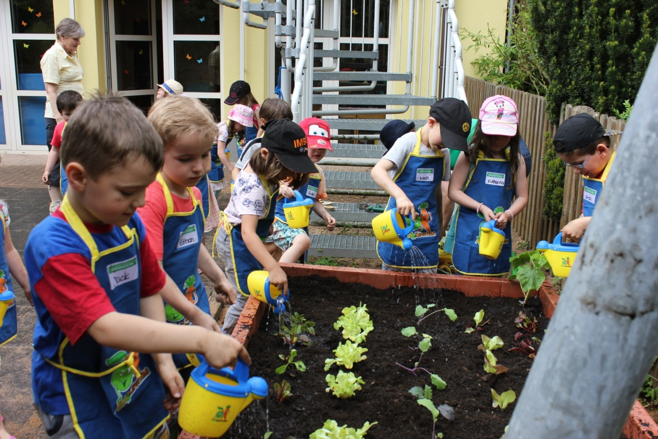

Die Beobachtung von Lern- und Entwicklungsprozessen

Beobachtung und Begleitung des einzelnen Kindes bildet eine wesentliche Grundlage für unser pädagogisches Handeln. Aussagekräftige Beobachtungsergebnisse vermitteln Einblick in das Lernen und in die Entwicklung von Kindern. Sie helfen die Qualität von pädagogischen Angeboten zu sichern und weiter zu entwickeln.
Dabei ist die Beobachtung kein Selbstzweck. Wichtig ist eine enge Verknüpfung von Beobachtung und Beobachtungsergebnissen einerseits und pädagogischer Arbeit andererseits.

Bei der Beobachtung von Lern- und Entwicklungsprozessen sind für jedes Kind grundsätzlich folgende drei Ebenen zu berücksichtigen:
- Ergebnisse kindlicher Aktivitäten „Produkte des Kindes“ (z.B. Zeichnungen, Schreibversuche, Klebearbeiten, Fotos von Bauwerken, vom Kind diktierte Geschichten oder Erlebnisse, Erzählungen und vieles mehr). Hier kommt dem Portfolio (Dokumentation der individuellen Entwicklung des Kindes) eine besondere Bedeutung zu.
- Freie Beobachtung beschreibt z.B. auf situationsbezogenes Verhalten.
- Strukturierte Formen der Beobachtung, d.h. Bögen mit standardisierten Frage- und Antwortrastern (wie z.B. Seldak,
Perik, Sismik und Beobachtungsbögen für Kinder verschiedener Alters- bzw. Entwicklungsstufen) vergleichen den Entwicklungsstand mit Gleichaltrigen.
Jede dieser drei Ebenen hat spezifische Stärken und Schwächen. Erst aus ihrem Zusammenspiel lässt sich ein umfassendes, tragfähiges und aussagekräftiges Bild von der Entwicklung und vom Lernen eines Kindes gewinnen.

Durch diese differenzierte Beobachtung hat der Erzieher die Möglichkeit die individuellen Ziele und Absichten im Sinne des Kindes mit zu gestalten.
Eine Begleitung des Kindes auf seinem individuellen Weg lässt sich durch die Anwendung unterschiedlicher pädagogischer Ansätze, die wechselseitig ineinander verschmelzen, bestmöglich erreichen.

Die Ko-Konstruktion und Partizipation

Bildungsprozesse mit Kindern kooperativ gestalten

Ko-Konstruktion als pädagogischer Ansatz heißt, dass Lernen durch Zusammenarbeit stattfindet, also von den Kindern und pädagogischen MitarbeiterInnen gemeinsam konstruiert wird.
Wenn Kinder und Erwachsene eine „lernende Gemeinschaft“ bilden, kann sich jeder mit seinen Stärken und seinem Wissen einbringen. Die Grenzen zwischen Lehren und Lernen verwischen, Kinder werden zu Mitgestaltern ihrer Lernprozesse und zu aktiven Ko-Konstrukteuren ihres Wissens und Verstehens. Der Schlüssel der Ko-Konstruktion ist die soziale Interaktion, sie fordert die geistige, sprachliche und soziale Entwicklung.
Das Kind lernt, indem es seine eigenen Ideen und sein Verständnis von der Welt zum Ausdruck bringt, sich mit anderen austauscht und Bedeutungen aushandelt.
Grundlage elementarer Bildungsprozesse bleiben sinnliche Wahrnehmung, Bewegung, Spiel und kommunikativer Austausch.
Kinder lernen am besten und sind am kreativsten, wenn sie sich wohl fühlen. Dann kommen die Freude, die Lust und der Spaß am Lernen von ganz alleine.
Auch wie Kinder Räume wahrnehmen und welche Anregungen sie ihnen bieten, hat maßgeblichen Einfluss auf ihr Lernen. Kinder lernen sich selbst und die Welt in erster Linie durch ganzheitliche gemeinsame Aktivitäten mit anderen schrittweise kennen und verstehen.

Ein wichtiger Bestandteil der Ko-Konstruktion ist die Beteiligung des Kindes, also das Einbringen von eigenen Interessen des Kindes in die Gruppe: Selbst Mitdenken, Mitgestalten und Mittragen um gemeinsame Entscheidungsprozesse zu entwickeln. Diese individuelle Selbstbeteiligung eines Kindes in das Gruppengeschehen nennt man Partizipation. Inhalte des Ko-Konstruktionsansatzes und der Partizipation sind:
- Das Bilden einer lernenden Gemeinschaft
- Gegenseitige Wertschätzung aller Beteiligten
- Philosophieren mit Kindern (durch das Philosophieren werden Kinder angeregt, Neugierde zu Themen zu entwickeln, die ihren Alltag berühren.)
- Kindern zuhören – Kindern offene Fragen stellen
- Kinder in ihrem Verhalten unterstützen
- Kindern Hilfestellung geben
- Problemlösendes Verhalten der Kinder stärken
- Projekt- und Aufgabenanalyse mit Kindern
Diese Schlüsselprozesse werden durch die Präsenz und Begleitung der ErzieherInnen in vielfältiger Weise praktisch umgesetzt.
Sie demonstrieren, beschreiben, ermutigen, loben, helfen, erleichtern, geben Feedback, machen Vorschläge, erklären, leiten an, üben und wiederholen.

Die gezielte Bildung von Kleingruppen ist eine weitere wichtige Methode, eine Erleichterung des Lernens und bietet mehr Gelegenheiten intensive Interaktion zu leben. Durch Nähe und engere Kontakte werden die Aufmerksamkeit des Kindes gewonnen, seine Konzentration erhöht und seine Lernerfahrungen vertieft.

Es ist wichtig, gezielt Vorschläge und Konzepte des Kindes zu festigen, sowie die Konzentration, das Gedächtnis und den Ideenaustausch zu fördern.

In unserer Einrichtung wollen wir „spielend“ für das Leben lernen. Hierzu ist es unbedingt erforderlich, sich grundlegende Kenntnisse in allen Bereichen anzueignen. Unser Alltag sieht mannigfaltige Angebote vor, in denen sich die Kinder spielerisch Basiskompetenzen aneignen können.
Für unser pädagogisches Handeln ist es unerlässlich, sich am Entwicklungsstand jedes einzelnen Kindes zu orientieren, denn

„Chancengleichheit besteht nicht darin,
dass jeder einen Apfel pflücken darf,
sondern dass der Knirps eine Leiter bekommt“.

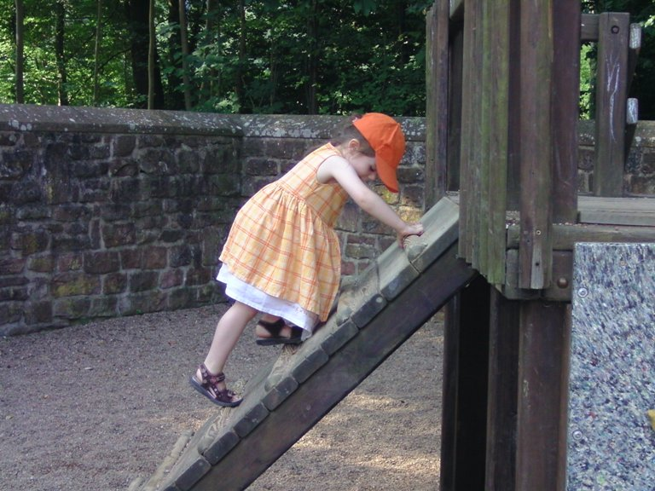

Ohne demokratisches Verständnis ist eine Ko-Konstruktion und Partizpation nicht möglich, denn:

„Der Geist der Demokratie kann nicht von außen aufgepropft werden, er muss von innen herauskommen.“

Mahatma Gandhi

Das Konzept „Kinderstube der Demokratie“

ist das derzeit umfassendste Konzept für Partizipation und Ko-Konstruktion im Bereich der frühkindlichen Bildung.
Eine mehrtägige Inhouse-Fortbildung für alle Mitarbeiterinnen hat für ein gutes Rüstzeug gesorgt, die Thematik zu verinnerlichen, denn ein demokratisches Miteinander und Partizipation muss „in den Köpfen der Erwachsenen“ beginnen.

„Die Kinderstube der Demokratie“ ermöglicht:

- die (Mitentscheidungs-) Rechte der Kinder zu klären,
- verlässliche Beteiligungsformen einzuführen,
- methodisch angemessene Beteiligungsverfahren zu planen und
durchzuführen
- die Interaktion zwischen allen Beteiligten respektvoll zu gestalten.

Unser Kindergartenteam ist von diesem Konzept überzeugt und hat sich als oberstes Ziel gesetzt, Demokratie und damit Partizipation im Alltag zu verankern und zu leben.

Wir sind nun bereit und in der Lage:

- Die Kinder zu unterstützen, ihre Rechte wahrzunehmen,
- Entscheidungen mit den Kindern zu teilen,
- Partizipation und demokratische Bildung zuzulassen und
- dies als Schlüssel zur Förderung der Basiskompetenzen zu
verstehen.

Förderung der Basiskompetenzen

Die Grundlagen der pädagogischen Arbeit sind im Bayerischen Erziehungs- und Bildungsplan (BEP) festgeschrieben:

„Als Basiskompetenzen werden grundlegende Fertigkeiten und Persönlichkeitscharakteristika bezeichnet, die das Kind befähigen, mit andern Kindern und Erwachsenen zu interagieren und sich mit den Gegebenheiten in seiner dinglichen Umwelt auseinanderzusetzen. Die Basiskompetenzen entstammen verschiedenen Theorie-Ansätzen der Entwicklungspsychologie und der Persönlichkeitspsychologie.
Der wichtigste theoretische Zugang in diesem Zusammenhang ist die Selbstbestimmungstheorie. Diese geht davon aus, dass der Mensch drei grundlegende psychologische Bedürfnisse hat, nämlich:
- Das Bedürfnis nach sozialer Eingebundenheit
- Das Bedürfnis nach Autonomie-Erleben und
- Dasjenige nach Kompetenzerleben.
Die soziale Eingebundenheit bedeutet, dass man sich anderen zugehörig, sich geliebt und respektiert fühlt.
Autonomie erlebt man, wenn man sich als Verursacher seiner Handlungen erlebt: Man handelt nicht fremd- sondern selbstgesteuert.
Kompetenz erlebt man, wenn man Aufgaben oder Probleme aus eigener Kraft bewältigt.
Die Befriedigung dieser Grundbedürfnisse ist entscheidend für das Wohlbefinden des Menschen und für seine Bereitschaft, sich in vollem Umfang seinen Aufgaben zuzuwenden.“ (Auszug aus dem BEP)

„Die Kinderstube der Demokratie“ unterstützt in idealer Weise die o. g. Förderung der Basiskompetenzen.

Beschreibung der Basiskompetenzen in Theorie und Praxis

Unter Basiskompetenzen versteht man Fähig- und Fertigkeiten, die das Kind lebenstüchtig machen.
Da wir allen Interessierten einen ausführlichen Überblick über den theoretischen Hintergrund und die praktische Umsetzung unserer Förderung der Basiskompetenzen in Theorie und Praxis geben möchten,
haben wir dieses Thema gesondert beschrieben. Wünschen Sie hierzu erweiterte Informationen sprechen Sie uns bitte an.

Wir begleiten ihr Kind …

… in der Krippe

Grundlagen unserer Krippenbetreuung

Wir orientieren uns an den Erkenntnissen der Forschung zur frühkindlichen Entwicklung und an den Vorgaben des BEP und BayKiBiG, sowie an den Erfahrungen pädagogischer Fachkräfte und den individuellen Voraussetzungen in unserer Einrichtung.

Wissenschaftliche Untersuchungen belegen, dass Kleinkinder auf der Grundlage einer sicheren Bindung an eine Bezugsperson auch für sie förderliche emotionale Beziehungen zu anderen Personen aufbauen können. Dies ist zunächst eine pädagogische Mitarbeiterin, die die Verantwortung für das Kind übernimmt.

Aber auch die Beziehung zu anderen Kinder spielt eine wichtige Rolle. Kinder sind von Geburt an aktiv und benötigen vielerlei Erfahrungs- und Erforschungsmöglichkeiten.
Durch eine anregungsreiche Raumgestaltung und entsprechendes Spielmaterial kann die Krippe vielfältige Entwicklungsanreize für das Kleinkind bieten.
Ebenso wird für Ruhe- und Rückzugsmöglichkeiten und den nötigen Erholungsschlaf gesorgt.
Die Pflege und Versorgung der Kinder ist eingebettet in einen strukturierten Tagesablauf mit festen Ritualen und Zeiten die ihnen Sicherheit vermitteln.

Nicht die Quantität (Menge der Zeit) die das Kind mit der familiären Bezugsperson (in der Regel Mutter/Vater) verbringt beeinflusst entscheidend die Entwicklung, sondern die Qualität dieser Beziehung. Daher kann die Betreuung eines Kindes in einer Krippe für die Eltern eine Entlastung von der alleinigen Verantwortung für das Wohlergehen des Kindes bedeuten, ohne Nachteile für das Kind befürchten zu müssen. Das Gegenteil ist nämlich der Fall: Krippenkinder entwickeln erfahrungsgemäß mehr Selbständigkeit und soziale Kompetenzen.

In unserer Krippengruppe werden Kleinkinder ab dem 1. bis zum 3. Lebensjahr (Übergang in die Kindergartengruppe) betreut.
Die Bildung, Erziehung und Betreuung der Kinder übernehmen zwei bzw. drei pädagogische MitarbeiterInnen.
Somit ist immer eine vertraute Betreuungs- bzw. Bezugsperson für die Kinder da.

Tagesablauf

07.30 - 08.45 Uhr Bringzeit und Freispiel

08.45 - 09.30 Uhr Freispiel und danach Morgenkreis mit …

09.30 - 10.00 Uhr …sich anschließendem gemeinsamem Frühstück

10.00 - 11.30 Uhr Freispielzeit mit verschiedenen Angeboten,
Projekten und Aktivitäten
Nach Möglichkeit täglicher Aufenthalt
im Freien

11.30 - 12.00 Uhr Gemeinsames Mittagessen

12.00 - 12.30 Uhr 1. Abholzeit
ab 14.30 Uhr 2. Abholzeit

12.00 - 15.30 Uhr Schlafenszeit (individuell verschieden)
Freispielzeit und Abholzeit (je nach
Buchungskategorien
Während der gesamten Betreuungszeit finden die notwendigen pflegerischen Aufgaben wie Wickeln bzw. Toilettengang, Hände waschen, Kleidungswechsel etc. statt.

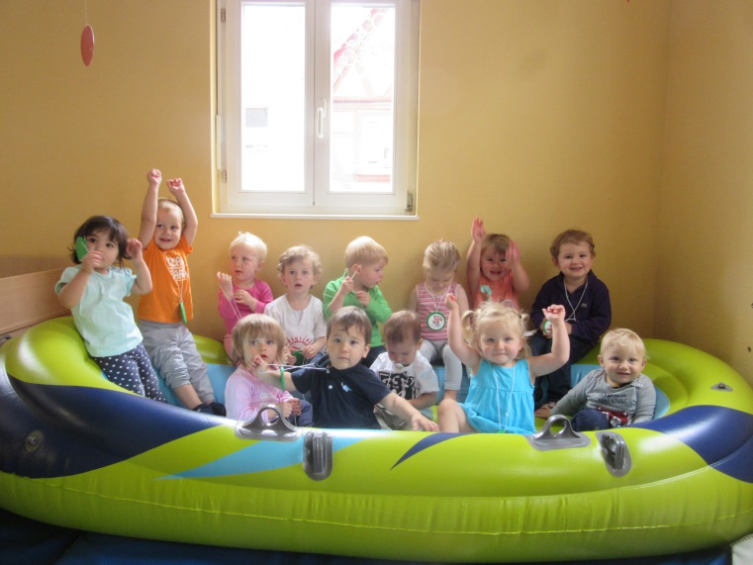

Die Eingewöhnungsphase

Für die Zeit der Eingewöhnung in unsere Krippe wird das „Berliner Modell“ angewandt und beginnt mit einem intensiven Aufnahme- und Informationsgespräch. Dieses Gespräch dient zum Beziehungsaufbau zwischen Eltern, Kind und ErzieherInnen.

Es erfolgt eine stufenweise Eingliederung des Kindes, bei dem der Zeitraum dem individuellen Ablösungstempo des Kindes angepasst wird. Die Eingewöhnung erstreckt sich in der Regel über einen Zeitraum von ca. 2 - 4 Wochen.
Dafür ist in hohem Maße das Einfühlungsvermögen und Verständnis der Erziehungsberechtigten ebenso wie der ErzieherInnen gefordert.
Das Kind braucht eine feste Bezugsperson, die ihm Sicherheit und Vertrauen garantiert. In dieser Zeit ist eine intensive Beobachtung notwendig, um zu sehen, wie sich das Kind von der Bezugsperson löst und behutsam in die Obhut einer (Bezugs-)Erzieherin gegeben werden kann.

In dieser Eingewöhnungszeit ist die Zurückhaltung der Eltern äußerst wichtig. Nur so kann es dem Kind gelingen, sich zu lösen bzw. Vertrauen zu den ErzieherInnen aufzubauen.
Auch ein stetiger Rhythmus und Regelmäßigkeit beim Bringen und Abholen ist in der Anfangsphase besonders wichtig.

Die Eingewöhnung:

- Gemeinsam mit einer Bezugsperson (in der Regel Mutter oder Vater) besucht das Kind für ca. 1 Stunde die Gruppe. Dabei erkundet das Kind die Räumlichkeiten und Spielmaterialien. Außerdem erlangt das Kind verschiedene Eindrücke von den anderen Kindern und den anwesenden ErzieherInnen.

- Am zweiten Tag versucht eine (Bezugs-)ErzieherIn langsam spielerischen Kontakt zu dem Kind aufzunehmen um dem Kind die Ablösung zu erleichtern und Vertrauen aufzubauen. In dieser Zeit ist die Bezugsperson immer anwesend.

- In den nächsten Tagen (3. bis 5. Tag – individuell verschieden) verlässt die Bezugsperson kurz (ca.5 Min.) den Raum, bleibt aber in unmittelbarer Nähe. Sie verabschiedet sich von dem Kind und kommt nach kurzer Zeit wieder zurück um es abzuholen.
So entwickelt das Kind ein Gefühl dafür, dass die Bezugspersonen verlässlich zum Abholen kommen. Dies gibt natürlich Sicherheit und stärkt das Vertrauen.
Um dieses Gefühl zu festigen ist es wichtig nach dem Zurückkommen in die Gruppe das Kind auch tatsächlich mitzunehmen (auch wenn es noch spielen möchte).

- Tag für Tag werden nun die Zeiten der Abwesenheit der Eltern kontinuierlich gesteigert und den Bedürfnissen des Kindes angepasst.

Dies geschieht so lange, bis das Kind die gesamte Betreuungszeit in der Krippe bleiben kann.
Für das Kind kann es eine Hilfe sein etwas Vertrautes von zu Hause mitzubringen (Schnuller, Kuscheltier, Schmusetuch, etc.)

In der gesamten Eingewöhnungszeit halten sich die Eltern (Bezugspersonen) im Hintergrund auf und nehmen nur eine Beobachterrolle ein.

Das Eingewöhnungsgespräch

Nach Beendigung der Eingewöhnungszeit des Kindes (ca. 8 Wochen) wird mit den Eltern ein kurzes Gespräch geführt. Es findet ein Austausch darüber statt, wie sich das Kind in dieser Eingewöhnungsphase verhalten und entwickelt hat.

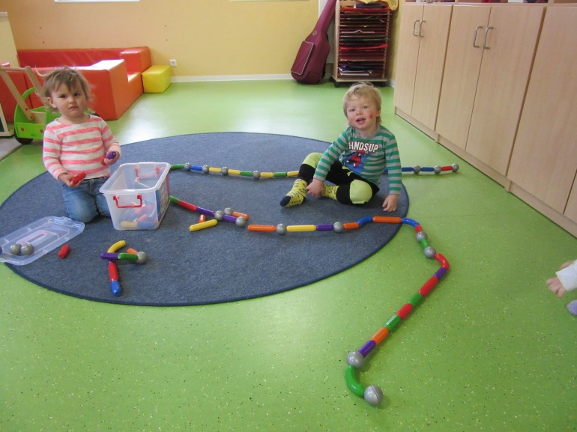
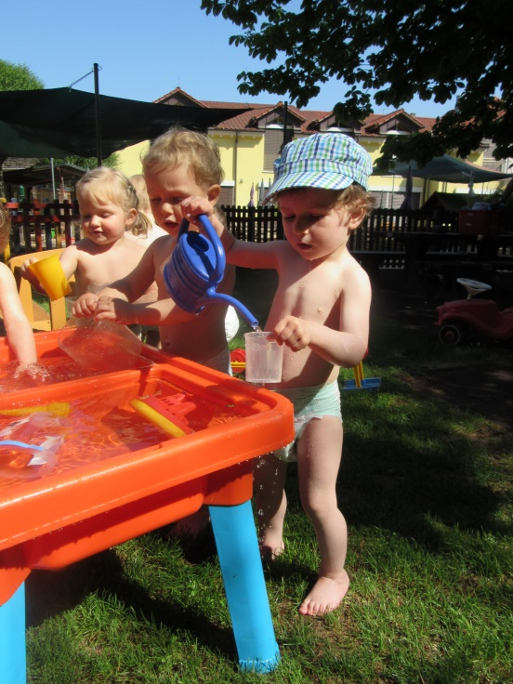

Das Entwicklungsgespräch

Einmal jährlich (auf Wunsch auch öfter) wird mit den Eltern ein Entwicklungsgespräch geführt. Grundlage dieses Gespräches bilden die Entwicklungstabelle „Beller und Beller“ sowie der „Entwicklungsbogen für Kinder unter drei“.
Dieses Gespräch ist zum gegenseitigen Austausch (Eltern als Experten für ihr Kind) gedacht. Es dient aber auch der genauen Analyse des jeweiligen Entwicklungsstandes des Kindes. Hier können im Bedarfsfall auch weitergehende Hilfsangebote gegebenenfalls Fördermöglichkeiten angeregt werden.

Der Übergang von der Krippe in den Kindergarten

„Für den Alltag der Kinder ist der Wechsel von der Krippe in den Kindergarten mit zahlreichen Veränderungen und Anforderungen verbunden. Sie müssen von ihrer vertrauten Umgebung Abschied nehmen und verlieren ihre vertrauten Bezugspersonen. Sie sind herausgefordert, sich auf neue Räumlichkeiten, Regeln und Bezugspersonen einzustellen“. (BEP)

Um diesen Übergang von der Krippe in den Kindergarten zu erleichtern, beginnt die gezielte Ablösung etwa einen Monat vor dem eigentlichen Wechsel.
Die ErzieherIn der Krippe besucht mit dem Kind die neue Kinder-gartengruppe. Der erste gemeinsame Besuch dauert nicht sehr lange. Die Besuche werden jedoch stetig verlängert. Am Anfang erhält das Kind nur kurze Einblicke in den Kindergartenalltag, die sich dann aber immer mehr steigern. So lernt das Kind die neuen Bezugspersonen, die Kinder dieser Gruppe, die Räumlichkeiten, das Spielmaterial und die Abläufe in der neuen Umgebung kennen. Erste Kontakte zu den Kinder-gartenkindern werden aufgebaut. Gegen Ende dieser Übergangsphase, je nach individuellem Entwicklungsstand, kann sich das Kind bereits alleine ohne die vertraute Bezugsperson in die Kindergartengruppe integriert fühlen.
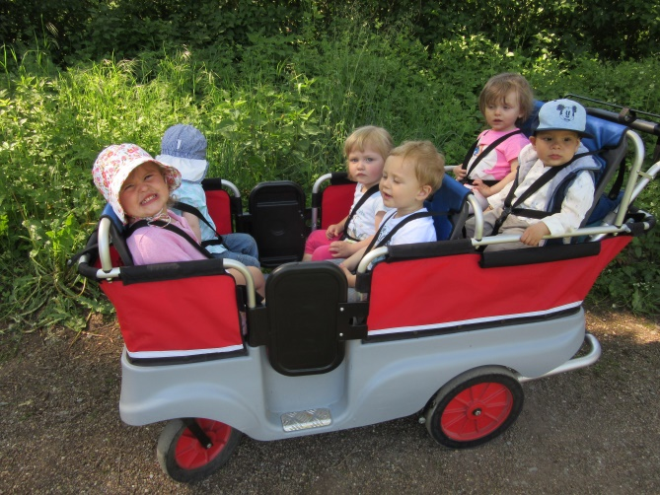

Wir begleiten ihr Kind …

… im Kindergarten

Grundlagen unserer Kindergartenarbeit

Die Kindergartenarbeit spiegelt sich hauptsächlich in der Durchführung von Projekten wider.

Diese bieten vielfältige Möglichkeiten, Basiskompetenzen einzubringen, zu erwerben, zu vertiefen und weiterzuentwickeln.
Wir denken, dass Projektarbeit Kinder stark macht und ist deshalb in unserer pädagogischen Arbeit mit Kindergartenkindern besonders hervorzuheben.
In der praktischen Durchführung von Projekten werden das Zusammenspiel von Ko-Konstruktion, Partizipation, gruppenüber-greifendem Handeln und des von- und miteinander Lernens praktisch erfahrbar.
Die Themenauswahl der Projekte kann sowohl von den Kindern wie auch vom pädagogischen Fachpersonal kommen.
Wer auch immer ein Thema vorgeschlagen hat, es wird erst dann zu einem gemeinsamen Thema, wenn es zum Thema der Kinder wird, die Sichtweisen der Kinder aufgreift und daran anknüpft.
Steht der thematische Projektrahmen fest, wird er in Teilprojekte untergliedert. Damit wird die Gesamtverantwortung geteilt.
Einzelne Gruppen sind dann für die Durchführung eines Teilprojektes verantwortlich.

Dazu ein Beispiel:
Innerhalb des Projektes „Obst und Gemüse“ wurden folgende Teilbereiche erarbeitet:

„Alles rund um die Kartoffel“:
Aussaat, Pflege, Wachstum, Ernte usw. mit dem
Höhepunkt der Geschichte vom „Kartoffelkönig“

„Alles rund um das Gemüse“:
Sortenbestimmung, welches Gemüse wächst bei uns,
Aussaat, Pflanzung, Wachstum, Ernte usw. mit dem Höhepunkt des „Gemüsetheaters“

„Alles rund um den Apfel“:
Von der Blüte bis zum Apfel, Herstellen von Apfelbrei, Apfelsaftpressen usw. mit dem Höhepunkt „Die Geschichte vom schlafenden Apfel“
Nach einiger Zeit finden sich die Gruppen zusammen, tauschen ihre Erkenntnisse aus und präsentieren ihre Ergebnisse den anderen Gruppen. So werden die durchlaufenen Lernprozesse wiederholt und reflektiert.
Dadurch lernen die Kinder miteinander und voneinander. Sie erleben, dass jeder einen wertvollen Beitrag für seine Gruppe aber auch für die Gemeinschaft leisten kann. Hier wird unsere „Lernende Gemeinschaft“
zur erfahrbaren Realität.

Tagesablauf

07.30 – 08.45 Uhr Bringzeit und Freispiel

08.45 – 09.15 Uhr Morgenkreis

09.15 – 11.45 Uhr Freispielzeit
Gesundes Frühstück
Aufenthalt in der Naturgruppe
der Turnraumgruppe
Gezielte Beschäftigungen in Kleingruppen
Individuelle Förderung
Differenzierte Angebote.
Gruppenübergreifende Aktivitäten
Je nach Witterung schon frühzeitiger Aufenthalt
im Freien (Hof, Spaziergänge…)

12.00 Uhr Aufräumen
Alle Kinder kommen zurück in ihre Stammgruppe

12.00 – 12.30 Uhr Stuhlkreis oder Aufenthalt in der Außenanlage

12.45 – 13.15 Uhr Gemeinsames Mittagessen in den Stammgruppen

13.15 – 15.30 Uhr Freispielzeit in der Gruppe oder im Hof
Individuelle Angebote der Gruppen
Individuelle Förderung
Entspannung

Die Eingewöhnungsphase in der Kindergartengruppe

Die Kinder unterscheiden sich in ihrer Persönlichkeit von Grund auf.
Die Eingliederungszeit kann unterschiedlich lange dauern und richtet sich nach den individuellen Bedürfnissen des Kindes. Es bedarf der genauen Beobachtung und einer festen Bezugsperson in der jeweiligen Gruppe. Das Kind muss Zeit haben, sich an die neue Situation zu gewöhnen und Vertrauen zu der neuen Bezugsperson aufzubauen. Das vermittelt dann die notwendige Sicherheit, sich behutsam von der bisherigen Bezugsperson (in der Regel die Mutter) zu lösen.
Eine besonders intensive Zusammenarbeit zwischen den pädagogischen MitarbeiterInnen und den Eltern in der Eingewöhnungsphase erleichtert dem Kind den Einstieg in die neue Welt des Kindergartens.
Deshalb ist es notwendig, dass die Erziehungsberechtigten die getroffenen Absprachen genau einhalten. Das vermittelt dem Kind die Botschaft der Verlässlichkeit aller Beteiligten (z. B. ich bleibe eine Zeit alleine, aber ich werde immer wieder abgeholt).
Manche Kinder brauchen Rituale (z. B. am Fenster zum Abschied winken, sich mit einem Buch oder Spiel trösten usw.).

Wird ein Kind aus der Kinderkrippe in die Kindergartengruppe integriert, findet nach Möglichkeit ein gemeinsames Gespräch zwischen Krippenfachkraft, Eltern und neuer Gruppenleitung statt. Hier werden Informationen über das Kind, die Übergangssituation und die Unterschiede der beiden Betreuungs-formen (Krippe und Kindergarten) ausgetauscht.
Es folgen vor dem Wechsel wiederholt „Schnuppertage“ des Kindes
in seiner neuen Kindergartengruppe, anfänglich mit Begleitung einer vertrauten Bezugsperson aus der Krippe, später auch alleine.
Das Kind kann sich so langsam an die „große Gruppe“ gewöhnen. Die „Besuchszeit“ in der Kindergartengruppe wird kontinuierlich gesteigert, bis das Kind alleine und freiwillig in der Kindergartengruppe bleibt.
Der Übergang ist in der Regel nicht schwierig, da die Kinder stolz sind endlich zu den Kindergartenkindern („den Großen“) zu gehören und sich neuen Herausforderungen stellen zu können.

Wird ein Kind ohne Krippenaufenthalt in die Kindergartengruppe integriert, findet auch hier eine stufenweise Eingliederung statt. Die Bezugsperson(en) begleiten ihr Kind in der Eingewöhnungsphase in die Kindergartengruppe. Auch hier gilt: Das Eingliederungstempo ist von der Persönlichkeit des Kindes abhängig und wird vom Kind mitbestimmt.
Die ErzieherInnen nehmen anfänglich eine abwartende, eher passive Haltung ein, die Eltern mehr die aktive Rolle.
Dieses Verhalten wandelt sich im Laufe der Eingewöhnung. Die Eltern treten immer mehr in den Hintergrund, während die ErzieherInnen langsam Vertrauen und eine Bindung zum Kind aufbauen und umgekehrt, bis das Kind schließlich die gesamte Betreuungszeit in seiner Gruppe verbleibt.
Auch hier ist es äußerst wichtig, Absprachen beim Bringen und Holen des Kindes einzuhalten. So erlangt das Kind die notwendige Sicherheit und das Vertrauen, um sich im Kindergarten mit der Zeit richtig wohl zu fühlen.

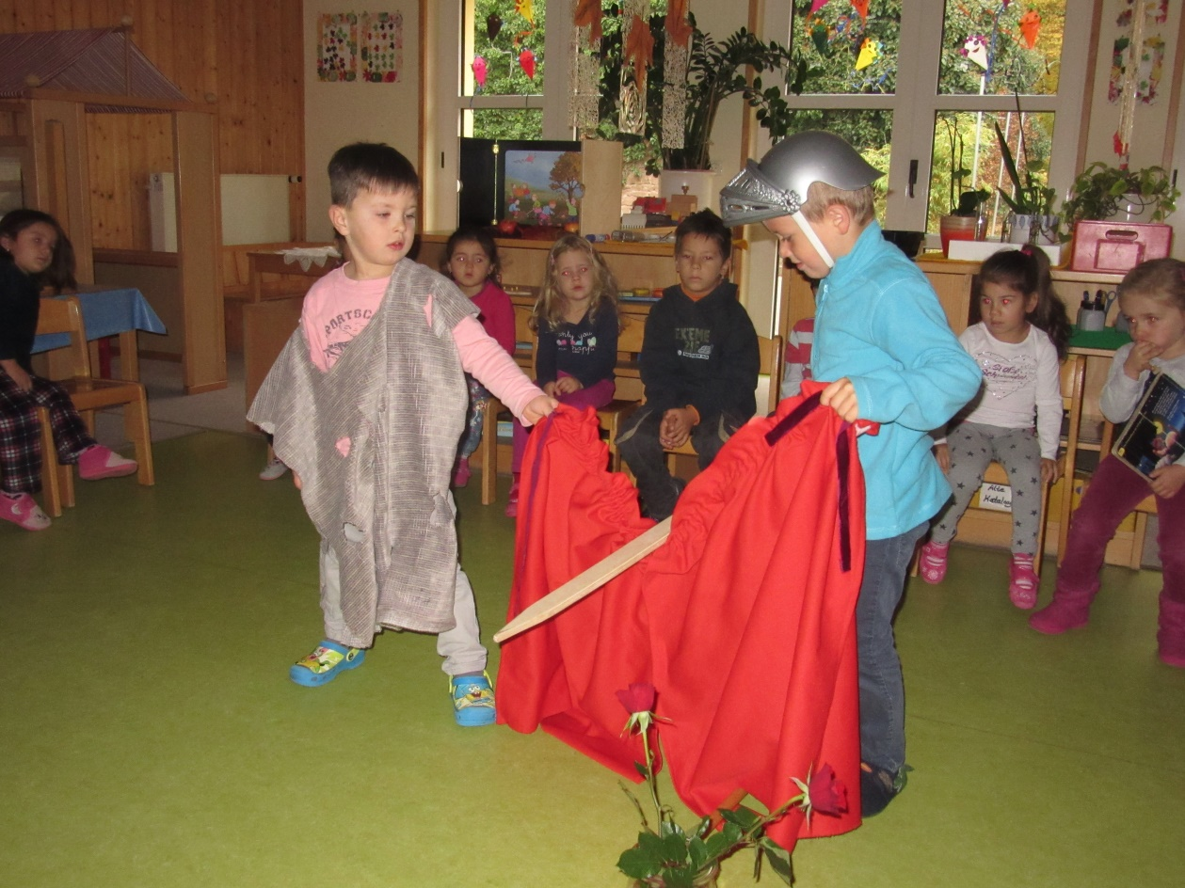

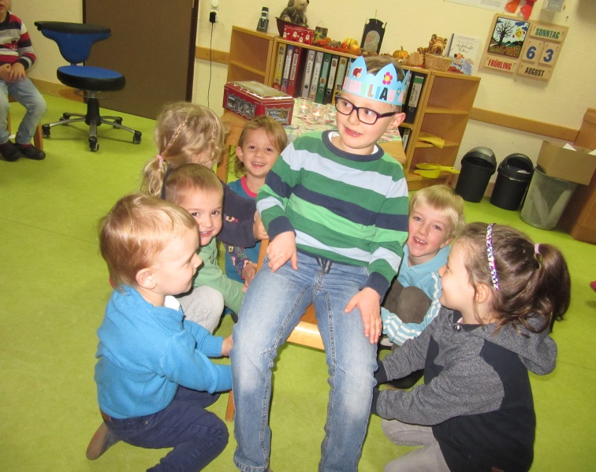
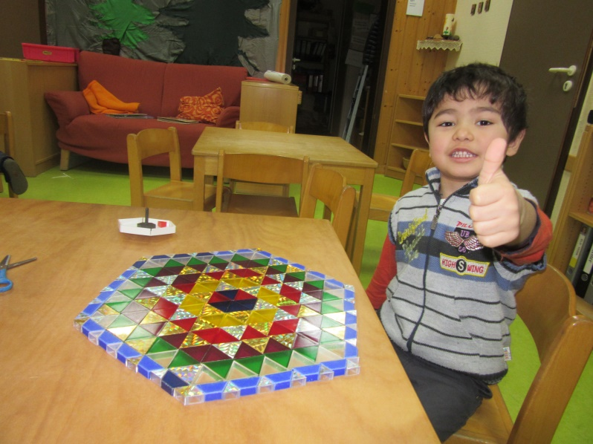

Naturbegegnung und Forschen (MINT- Förderung)

Die Jahreszeiten mit ihren Besonderheiten fließen in die Kindergarten-arbeit immer mit ein. Es werden theoretische und praktische Kenntnisse durch Aufenthalte in der Natur, verbunden mit Naturbeobachtungen und Naturbetrachtungen vermittelt.
Auch der verantwortungsbewusste Umgang jedes einzelnen mit der Natur und den zur Verfügung stehenden Ressourcen wird durch die pädagogische Arbeit den Kindern nahegebracht.

Eine Besonderheit in unserem „Haus der Kinder“ ist die Natur- und Forschergruppe, welche dieses Jahr der Vorschulgruppe angegliedert ist und somit von den Vorschulkindern in Kleingruppen besucht wird. Diese Gruppe ermöglicht den Kindern sich ausdauernd und intensiv in der Natur aufzuhalten und sich mit der Natur auseinander zu setzen.
Die Naturgruppe bietet den idealen Raum die Kinder neugierig werden zu lassen, Fragen zu stellen und Antworten zu suchen, also den natürlichen Forscher- und Entdeckungsdrang zu stärken. Hier wird Lernen und Wissen lebendig. Zudem können die Kinder ihren Bewegungsdrang ausleben und ihre körperlichen Fähigkeiten ausloten.
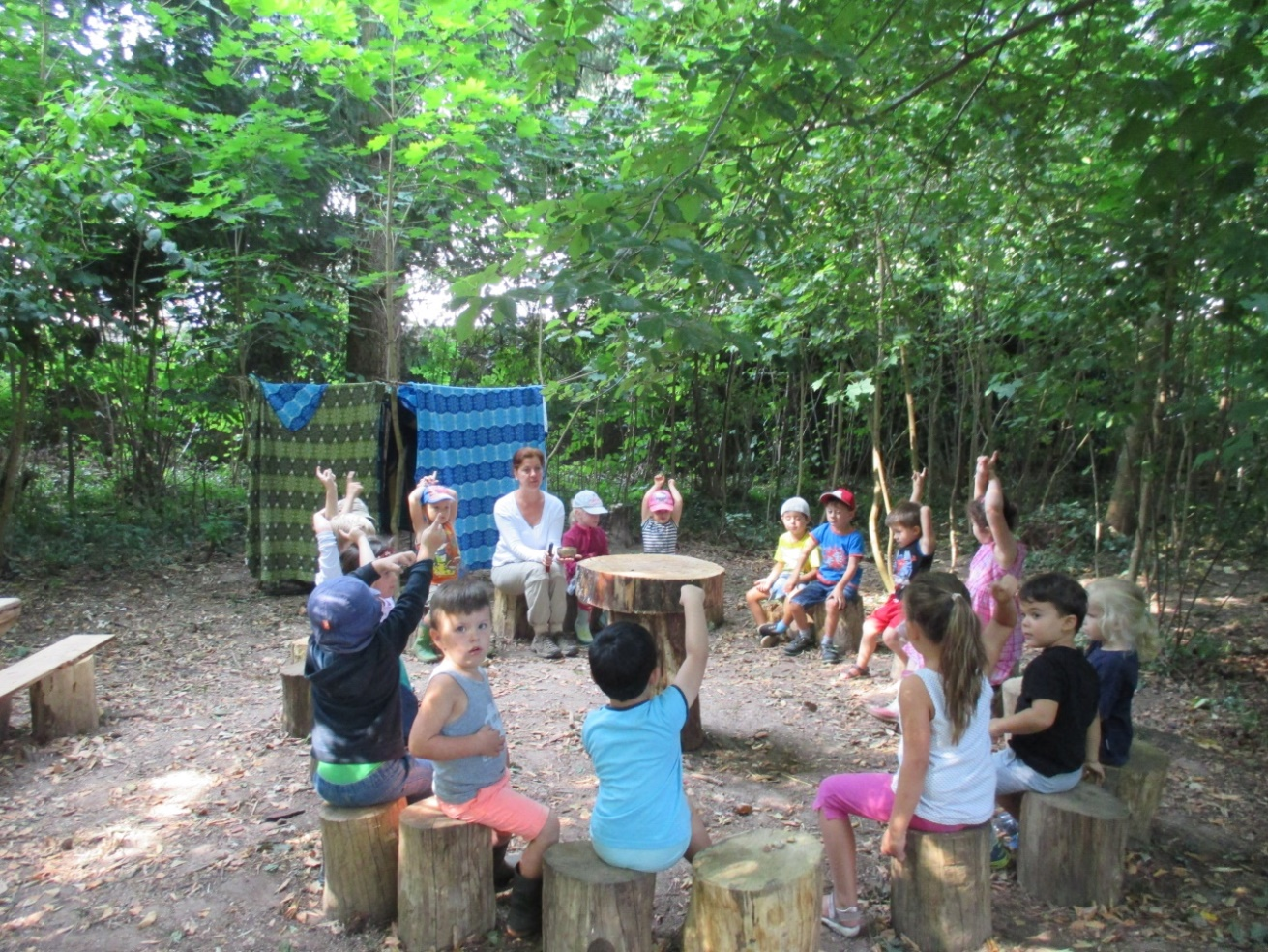

Die Kinder entscheiden, was ihnen guttut und bestimmen ihr Tun weitgehend selbst. Der Aufenthalt in der Natur bietet Ruhe und Entspannung und kann mit allen Sinnen erfahren, erfasst und genossen werden.

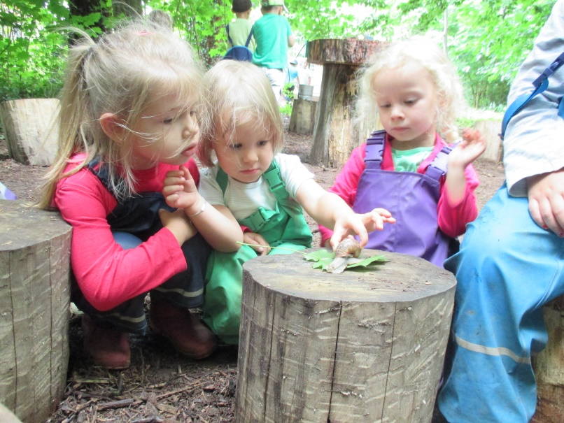

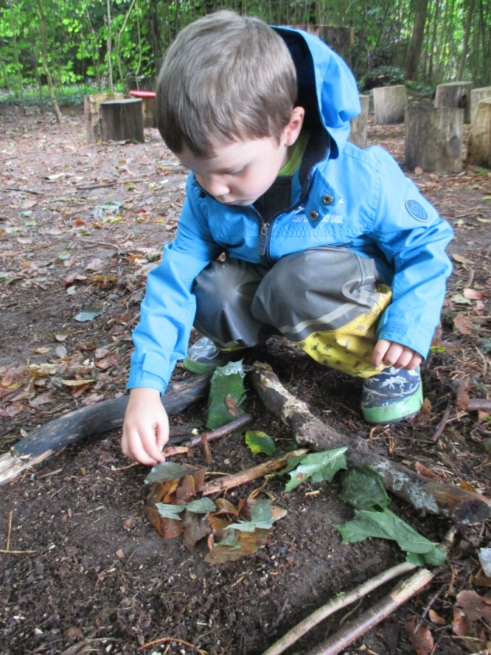
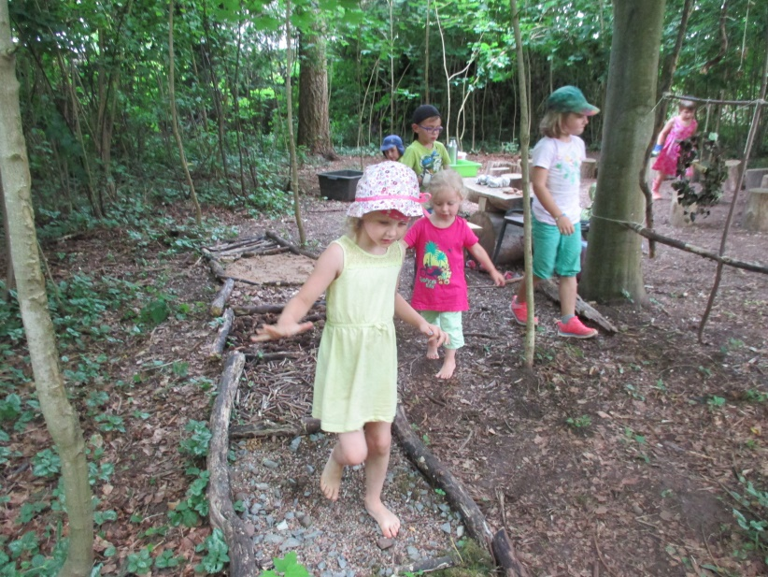

Tagesablauf in der Natur- und Forschergruppe – Vorschulbereich:

7.30 Uhr: Die Kinder aus der Vorschulgruppe gehen wochenweise in
die Natur- und Forschergruppe
Begrüßung und Morgenkreis aller Kinder
anschließend gemeinsames Essen.
9.45 Uhr: Nach dem gemeinsames Essen wird der Tagesablauf
besprochen; je nach Wetterlage stehen z. B. Aufenthalte
im „Lager“ auf dem Programm oder die Gruppe geht in den
nahe gelegenen Seegarten.
Außerdem bieten wir spannende Experimente und kleine
Projekte im Gruppenraum an.
12.00 Uhr: Falls wir außer Haus waren müssen wir wieder pünktlich
zur Abholzeit in der Kita eintreffen.

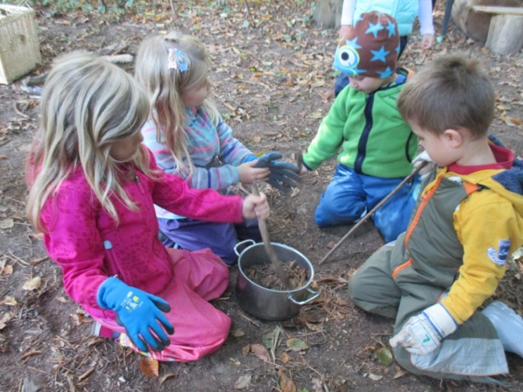
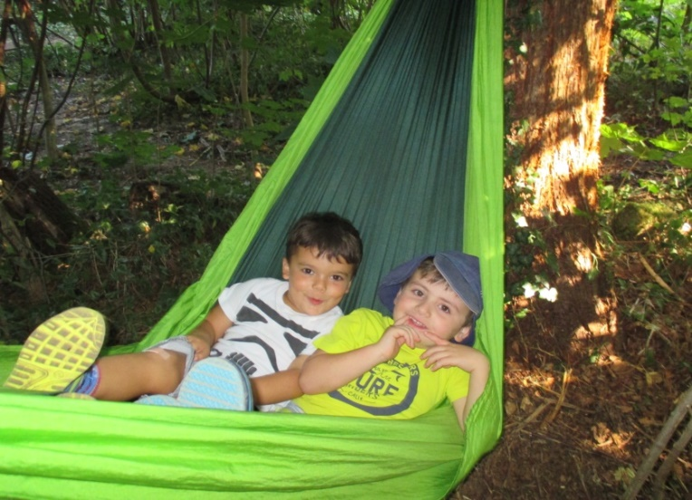
Neben den Naturbegegnungen, legen wir auch einen großen Wert darauf den Forscherdrang der Kinder zu unterstützen und aufzubauen. Wir arbeiten zusammen mit der Joachim & Susanne Schulz Stiftung die uns mit ihrem Projekt: „expirius“ begleitet. Hierbei werden Thematiken aus dem MINT- Bereich aufgegriffen. Die Abkürzung „MINT“ steht für die Themen: Mathematik, Informatik, Naturwissenschaften und Technik. Pro Jahr werden zwei Besuchsreihen von einer Naturwissenschaftlerin für die Vorschulkinder angeboten. In der ersten Besuchsreihe geht es um die Thematik Naturwissenschaften und in der zweiten Besuchsreihe um das Thema Technik.
Beide Besuchsreihen sind in unserem Kindergartenjahr ein fester Bestandteil unserer pädagogischen Arbeit. Wir versuchen die Themen von „expirius“ (einer Initiative der Stiftung) aufzugreifen, im Alltag mit den Kindern zu vertiefen und weiter auszubauen.

Auch der Bayrische Bildungs- und Erziehungsplan greift die Thematik: Naturwissenschaften und Technik auf:
„Kinder zeigen hohes Interesse an Alltagsphänomenen der belebten und unbelebten Natur und Technik. Sie sind bestrebt, nachzuforschen und herauszufinden, „warum das so ist“ oder „wie etwas funktioniert“. Ihr Forschungsinteresse gilt dem Wasser, der Luft, den Wetterphänomenen, dem Feuer bis hin zu fernen Welten, aber auch den Funktions- und Gebrauchsmöglichkeiten technischer Geräte. Gerade junge Kinder sind Meister im Fragen. Ihre Fragen signalisieren ihre Wissbegier über Weltvorgänge und ihre ureigene Motivation, die für sie noch unerklärlichen Dinge in ihrer Umgebung zu verstehen. Sie haben Spaß und Freude am Beobachten, Experimentieren und Forschen.
Lange vor Schuleintritt verfügen Kinder über differenzierte Denk-strukturen, die es ihnen ermöglichen, naturwissenschaftliche Zusammenhänge zu verstehen und sind in der Lage grundlegende Wenn...- Dann… -Beziehungen herzustellen.
Die Auseinandersetzung mit Naturwissenschaften und Technik ist für Mädchen und Jungen gleichermaßen von Bedeutung. Die verbreitete Meinung, Bereiche wie Physik, Chemie, Biologie und Technik seien für Jungen eher zugänglich, erweist sich – gerade in den frühen Lebensjahren – als Vorurteil.“

Auch die Ziele unserer pädagogischen Arbeit stimmen mit dem Bayerischen Bildungs- und Orientierungsplan überein.

„Die Kinder nehmen solche Angebote regelmäßig und mit hoher Konzentration, Ausdauer, Faszination und Begeisterung wahr. Kinder machen dabei Fortschritte in ihrer Entwicklung. Ihre Beobachtungs-
fähigkeiten werden differenzierter und genauer. Durch das Beschreiben ihrer Beobachtungen werden sie in ihrer sprachlichen Ausdrucksfähigkeit gewandter. Sie lernen Ergebnisse aus ihrer bisherigen Lernerfahrungen und Wissensbeständen herzuleiten. Zudem wird hierdurch die Erinnerungsfähigkeit gestärkt. Diese positiven Lernerfahrungen sind eine wertvolle Basis für das spätere Interesse an diesen Wissensgebieten.“

Um diese Ziele gemeinsam mit den Kindern zu erreichen halten wir bestimmte pädagogische Leitlinien ein:

Deshalb steht bei uns nicht der Erwerb von Wissen im Vordergrund, sondern die Entwicklung von nachhaltigem Interesse an diesen Themen und der Erwerb von lernmethodischer Kompetenz, auf die die Kinder aufbauen können.
Durch spannende Experimente und Angebote wird das Interesse der Kinder geweckt bzw. erhalten und manchmal sogar gesteigert.
Wir greifen die Fragen der Kinder auf, gehen darauf ein und fordern durch „offene Fragen“ die Kinder auf, selbst nach Lösungen zu suchen.

Dabei spielt auch die vorbereitete Umgebung eine wichtige Rolle als „Miterzieher“: Neugierde und Interesse wecken durch eine geeignete und anregende Lernumgebung. Hierfür richten wir kleine Experimentierecken ein und statten diese mit interessantem Material aus wie z.B. Lupen, Mikroskope, versch. Waagen, naturwissenschaftlichen Experimentier-Materialien, Sachbüchern, Wasserwannen usw.
Die Aktivitäten der Kinder werden durch Ausstellung von Fotos und Plakaten dokumentiert, um bei den Eltern ebenfalls Neugierde und Interesse zu wecken und um Anregung zu geben, wie Themen aufgegriffen und weitergeführt werden können, auch außerhalb der Einrichtung.
Die Kooperation mit fachkundigen Stellen ist wie oben bereits erwähnt ein fester Bestandteil in unserem Kindergarten. Neben den Besuchen von „Expirius“ (dem Förderangebot im Mint-Bereich der J. + S. Schulz-
Stiftung) werden immer passend zu unseren Projekten Exkursionen unternommen wie z.B. Besuch der Schafschur, beim Imker, Kürbis-ausstellung, alte Vorratsspeicher- bzw. Keller-Besichtigung, Ausstellung zum Thema „Luft“, gesonderte Waldtage usw.
Zudem werden bei allen Angeboten die Kinder soweit und so viel als möglich mit einbezogen, um ihnen Entscheidungsmöglichkeiten zu bieten. So dürfen sie jeden Tag neu durch demokratische Abstimmungen selbst entscheiden was sie unternehmen möchten. Allerdings
müssen sie auch hier Mehrheitsentscheidungen akzeptieren, Kompromisse eingehen und Rücksicht aufeinander nehmen.

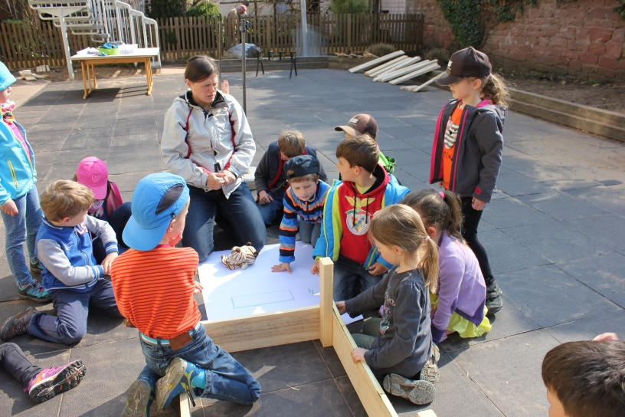
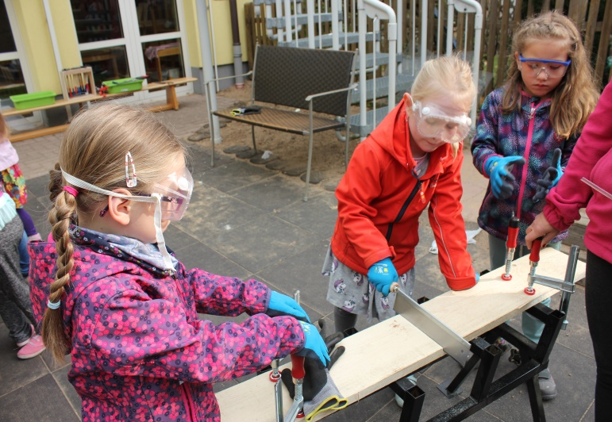

Bewegungserziehung

Die „Bewegungsbaustelle“ im Mehrzweckraum ist eine weitere Besonderheit unserer Einrichtung, die täglich den ganzen Vormittag über genutzt wird. Jeweils bis zu fünf Kinder der Kindergartenstammgruppen entscheiden sich jeden Montag in Absprache mit ihren ErzieherInnen zum Besuch der Turnraumgruppe und verbringen die ganze Woche den Vormittag im Turnaum. Außerdem werden hier Kinderyoga und rhythmische Einheiten angeboten und es ist genügend Raum und Platz, sich körperlich auszuprobieren.

Diesem Angebot liegen die Aussagen des Bayerischen Bildungs- und Erziehungsplanes zugrunde:
„Kinder haben einen natürlichen Drang und eine Freude daran, sich zu bewegen. Für sie ist Bewegung ein wichtiges Mittel, Wissen über ihre Umwelt zu erwerben, ihre Umwelt zu „begreifen“, auf ihre Umwelt einzuwirken. Durch Bewegung lernen Kinder eine Menge über sich selbst und über andere. Sie lernen ihre Fähigkeiten und Möglichkeiten kennen und Risiken realistisch einzuschätzen. Sie steigern ihre Unabhängigkeit, gewinnen Selbstvertrauen und lernen mit anderen zu kommunizieren (Körpersprache- und Haltung). Ein Kind das lernt, sich selbständig ohne Hilfe fortzubewegen, steigert seinen Erlebnisraum und kann neue Erfahrungen machen, die für die Entwicklung entscheidend sind. Bewegungserfahrungen haben Einfluss auf die Ausbildung eines positiven Selbstkonzeptes. Die „Ich“ Identität (wer bin ich, was kann ich, was trau ich mir zu etc.) kann das Kind nur über die Entwicklung des Körperbewusstseins erlangen. Das Vertrauen in die eigene Person und das Selbstbild wird wesentlich geprägt von der Körpererfahrung in den ersten Lebensjahren“.

Aus diesen Aussagen des BEP definieren sich die Ziele unserer Arbeit:

Die ErzieherIn motiviert die Kinder sich zu bewegen. Dadurch lernt das Kind, sich mit sich selbst, den anderen und den räumlichen aber auch materiellen Gegebenheiten auseinander zu setzen.
Es ist uns wichtig, dem Bewegungsdrang der Kinder entgegen zu kommen und ihr Bewegungsbedürfnis zu befriedigen. Durch selbst gewählte Bewegungsmöglichkeiten (Freispiel) können die Kinder ihren Interessen und Spielideen nachkommen und sich beschäftigen.
Alles was von der ErzieherIn im Turnraum angeboten wird, soll freiwillig von dem Kind angenommen werden, es liegt im Ermessen des Kindes.
Die Freude an der Bewegung muss stets im Mittelpunkt stehen. Nur mit Spaß wagen sich die Kinder an Neues und probieren Vieles aus. Erst dann stellen sich Kinder neuen Herausforderungen, trauen sich etwas zu, stoßen an eigene Grenzen, gewinnen Selbstvertrauen, machen Körpererfahrungen und sind in der Lage Gelerntes weiter zu entwickeln.
Dies ist für die Entwicklung des Kindes von herausragender Bedeutung, da das Kind ein Körperschema entwickelt, welches es für seine Entwicklung unbedingt braucht.

Die Kinder können im Turnraum immer toben, mit den Bausteinen bauen, klettern, balancieren, rennen und vieles mehr.
Die Aufgabe der ErzieherIn ist es, den Raum so zu gestalten, dass er Lust auf Bewegung macht. Sie stellt Material bereit, damit die Kinder so viel wie möglich selbstständig und selbsttätig ausprobieren können.
Zusätzlich fließen angeleitete altersgemäße Bewegungsangebote mit ein. Neben dem Bewegungsangebot kann das Kind die Gelegenheit nutzen, sich Raum für Entspannung zu schaffen (Puzzeln, Bilderbücher anschauen, malen, andere beim Spielen beobachten…).

Wochenweise setzt die ErzieherIn Schwerpunkte mit verschiedenen Materialien. Während des Tagesablaufes hat auch hier die Beobachtung der Kinder eine große Bedeutung. Anhand dieser Beobachtungen werden Interessen der Kinder deutlich. Durch neue Materialien, Spielanreize und Ideen kann die ErzieherIn dann neue Spielsituationen gemeinsam mit den Kindern schaffen.

Am Ende des Vormittages treffen sich alle zu einer Abschlussrunde. Mit Bewegungsspielen, Fingerspielen, Kreisspielen usw. die das Gemeinschaftsgefühl stärken, klingt ein anstrengender, „bewegender“ aber vor allem erlebnisreicher Turnraumtag aus.

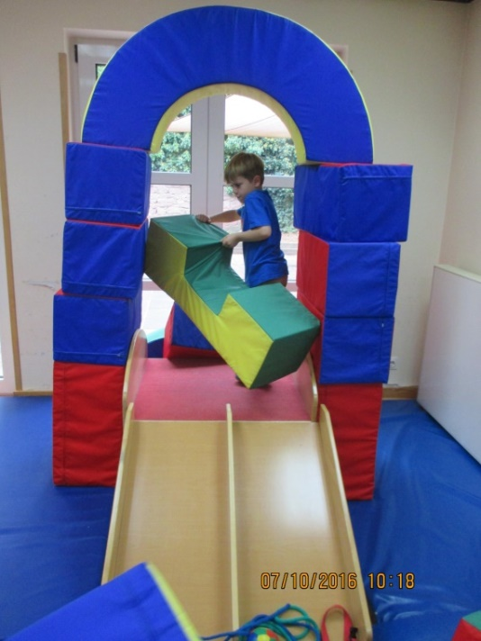
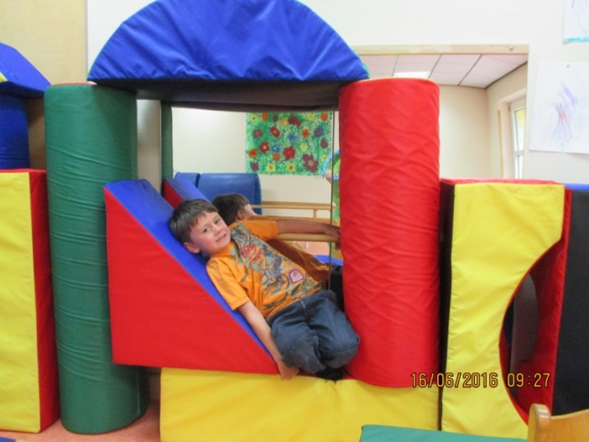

Tagesablauf Bewegungsbaustelle:

7.30 – 8.45 Uhr Bringzeit: Ankommen der Kinder im Turnraum
Freispiel

9.00 – 9.30 Uhr Gemeinsamer Morgenkreis mit Abstimmung über
die Bewegungsmaterialien oder der Einheiten

9.30 – 11.30 Uhr Freispiel, angeleitete Bewegungsangebote der
ErzieherIn, freies Essen

11.30 – 12.30 Uhr Aufräumen
Abschlussrunde,
Kinder gehen ins „Lager“, um sich auch an der
frischen Luft zu bewegen
anschließend gehen die Kinder zurück in ihre Kindergartengruppe

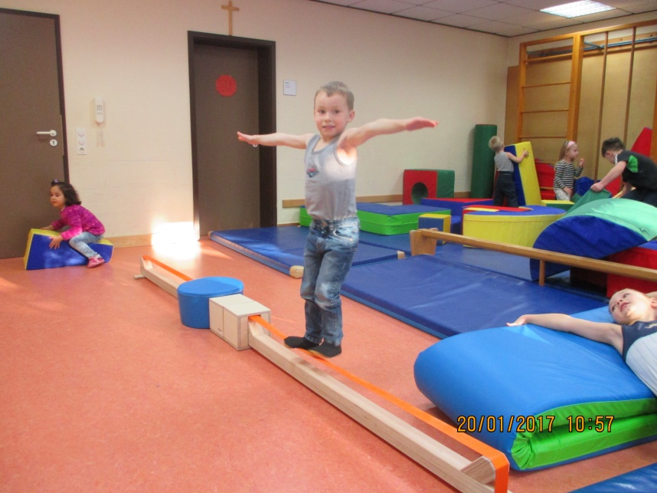

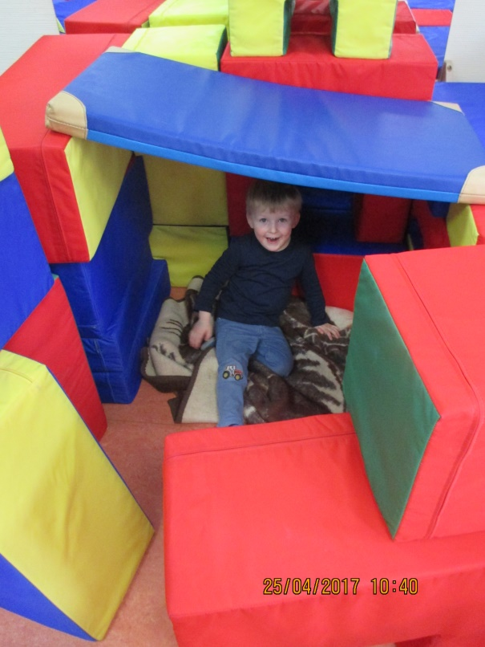

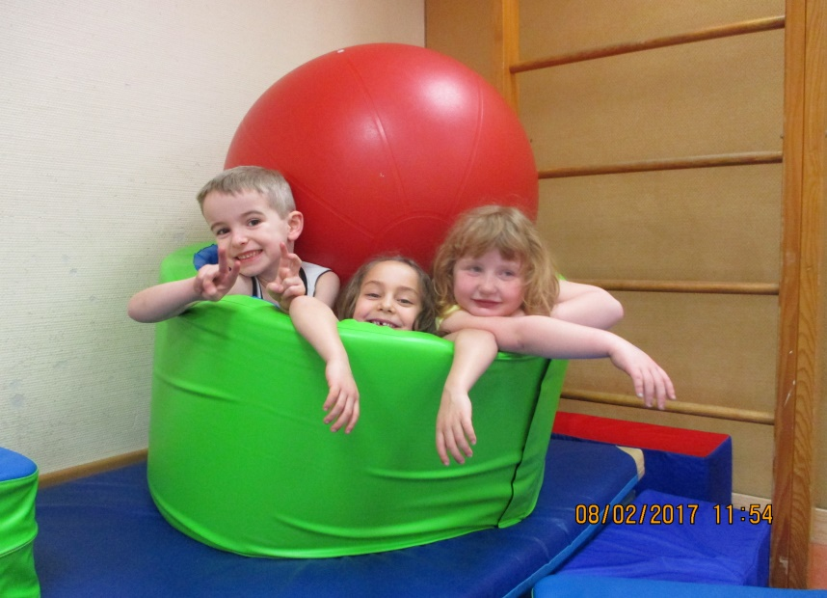

Spezielle Angebote für die Vorschulkinder:

Die Vorschulgruppe der Städtischen Kindertagesstätte ist derzeit im Evangelischen Gemeindezentrum (ehemaliger Evangelischer Kindergarten) untergebracht.
Die 5-6jährigen Kinder sind in Klein-Gruppen eingeteilt. Immer eine Klein-Gruppe verbringt eine Woche in der Natur- und Forschergruppe. Das Ziel der Vorschulgruppe ist die optimale Vorbereitung auf den Schulalltag und die damit verbundenen Anforderungen im Unterricht.
Die Gruppe wird von insgesamt vier pädagogischen Fachkräften betreut. Hier ist genügend Zeit, die verbindlich vorgeschriebenen Einheiten für Mathematische Bildung (mathematische Vorläuferfertigkeiten) und Phonologisches Bewusstheitstraining (Vorbereitung auf Lesen und Schreiben) und für einige Kinder (die einer besonderen sprachlichen Förderung bedürfen) den Deutschkurs D240 durchzuführen.
Weitere wichtige Inhalte sind die Förderung von sozialen und emotionalen, kognitiven und demokratischen Kompetenzen. Dabei ist es besonders wichtig, die Selbständigkeit, Eigenständigkeit und den Spaß am Lernen zu fördern. Die Kinder erfahren, dass sie sich anstrengen müssen, aber dass sich diese Anstrengung lohnt und Freude macht, wenn bestimmte Dinge allein oder gemeinsam erreicht werden.

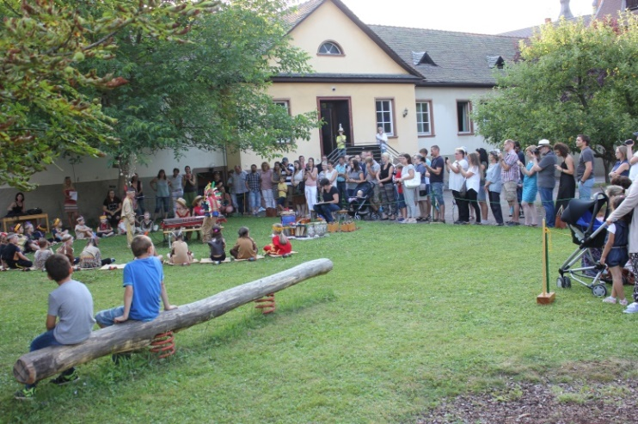
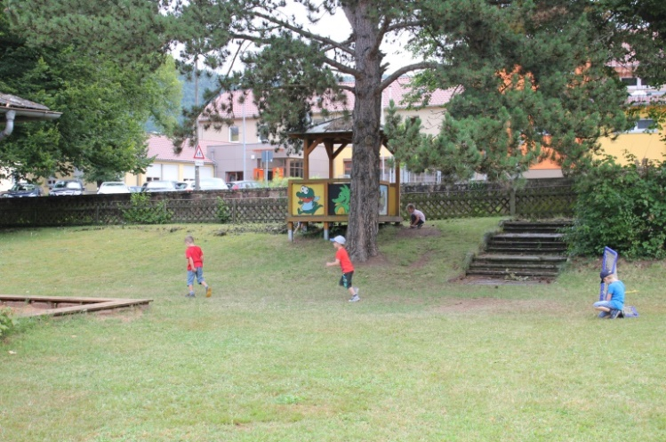

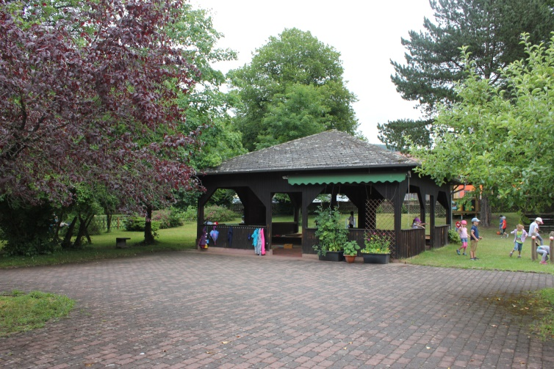
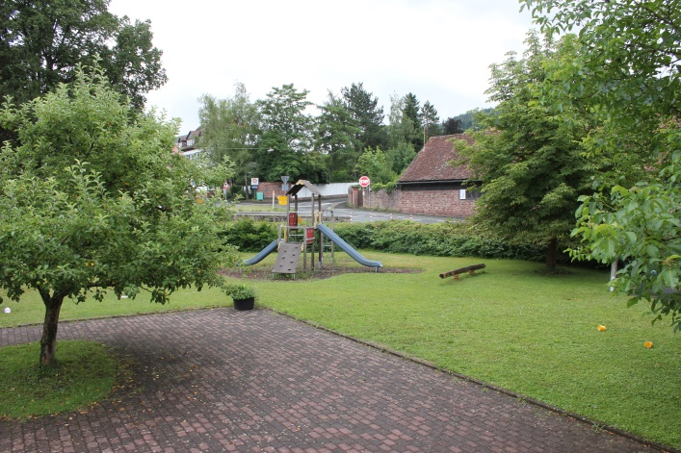

Der Tagesablauf gibt Struktur und gliedert sich im Wesentlichen in:
- Den Morgenkreis – Begrüßung, Kalender/Datum, Anwesenheitsliste, Phonologisches Bewusstheitstraining oder Mathematische Bildung, Zeit zum Singen, Erzählen, Diskutieren, Philosophieren, Pläne schmieden, Wünsche äußern u.v.m..
- Die “Stille Zeit“ nimmt einen besonderen Platz im Tagesablauf ein: Eine gestellte Aufgabe selbständig und still ausführen an einem eigenen, festen Arbeitsplatz, verantwortlich zu sein für das eigene Arbeitsmaterial und auf dieses sorgfältig zu achten (schulähnliche Situation).
- Das gemeinsame Frühstück (jedes Kind bedient sich selbst, streicht sein Brot…)
- Die Freispielzeit mit:
Meist kreativen Angeboten, die verpflichtend oder auch freiwillig sein können.
- Zum Abschluss eine Vorlesegeschichte
- Das gemeinsame Mittagessen
- Freispielzeit, pädagogische Angebote (z.B. Schach)

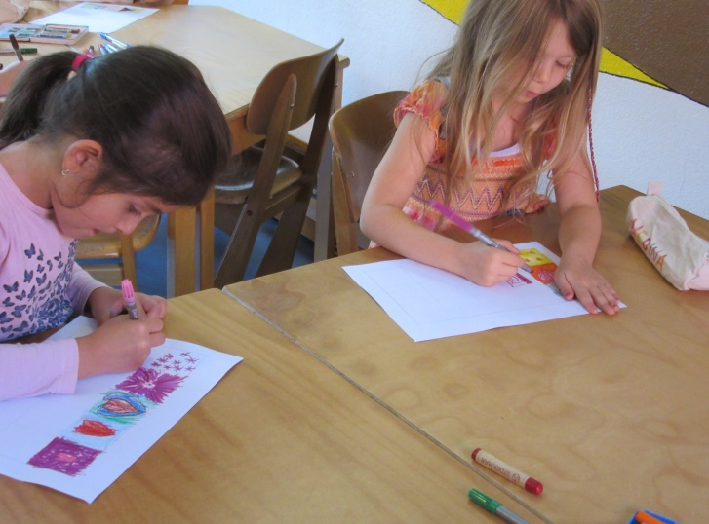
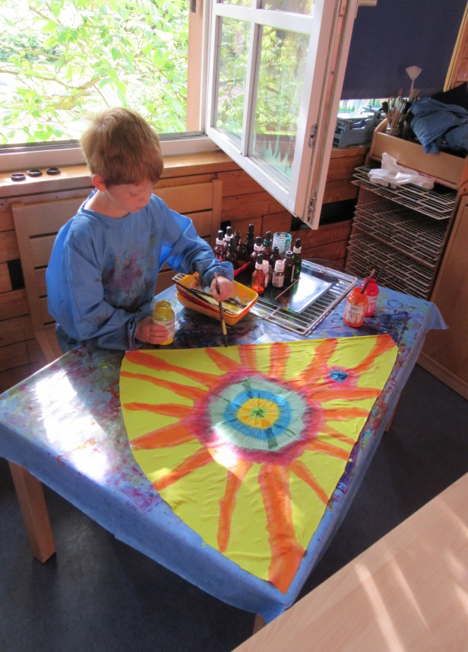

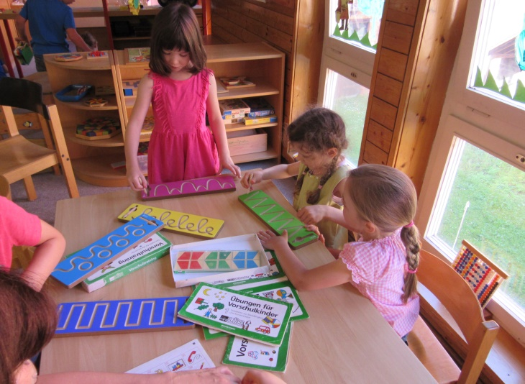

Der Übergang vom Kindergarten in die Grundschule

Der Übergang des Kindes in die Grundschule – Die Kooperation von Eltern, Kindergarten und Grundschule als Partner in gemeinsamer Verantwortung für das Kind…

Aufgabe des Kindergartens ist es u. a. die Kinder langfristig und angemessen auf die Schule vorzubereiten. Die Förderung der Basiskompetenzen sehen wir als Schlüssel zur Schulfähigkeit.
Deshalb ist die Schulvorbereitung eingebettet in die gesamte vorschulische Bildungs-, Erziehungs- und Betreuungsarbeit.
Für eine gelingende Schulvorbereitung und Übergangsbewältigung ist eine partnerschaftliche Zusammenarbeit von Eltern, Kindergarten und Grundschule erforderlich. Die Kooperation von Kindergarten und Grundschule besteht zu einem wesentlichen Teil aus gegenseitigen Besuchen, bei denen ErzieherInnen, Lehrkräfte und Kinder miteinander in Kontakt kommen. Der Kindergarten arbeitet insbesondere mit jener Grundschule zusammen, die sich in der näheren Umgebung befindet. Nicht auszuschließen ist, dass einzelne Kinder später in eine andere Schule gehen werden.
Ein erster Kontakt wird geknüpft, indem die Kinder in Begleitung ihrer ErzieherInnen die Grundschule besuchen.
Für Kinder, deren Einschulung ansteht, sind Schulbesuche wichtig, um den neuen Lebensraum Schule kennen zu lernen.

